
Università degli Studi di Catania
Facoltà di Ingegneria
Corso di Laurea in Ingegneria Informatica
Dipartimento di Ingegneria Informatica e delle Telecomunicazioni
a.a. 2005/06

Software
“Client OPCXML – Data Access”
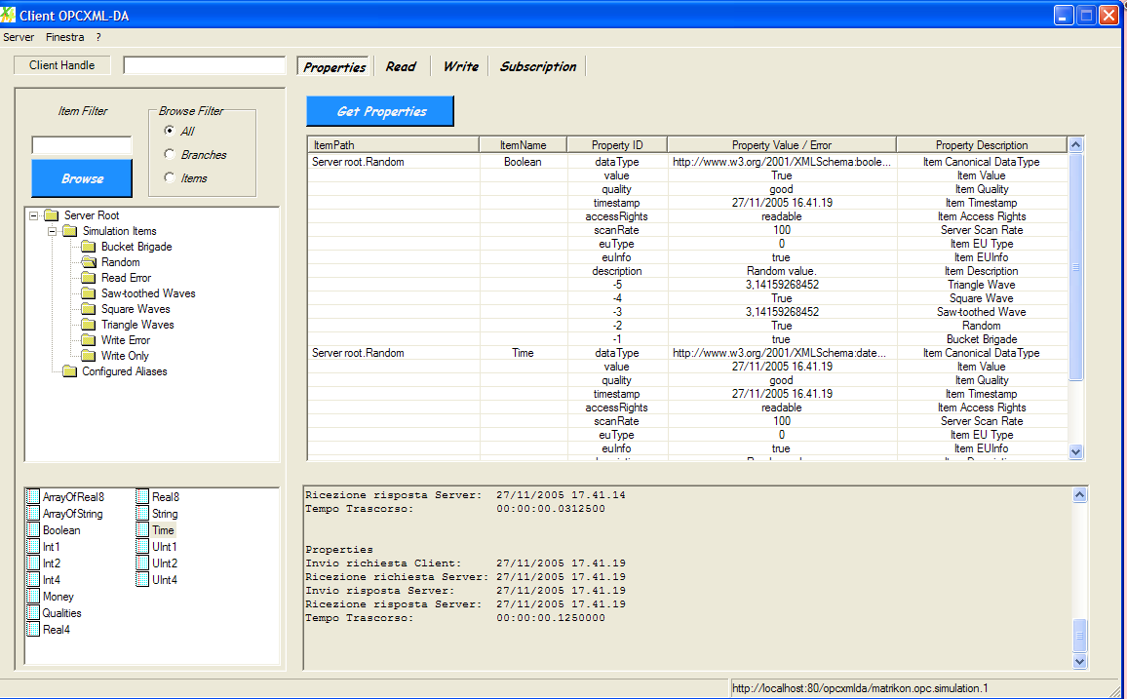

Realizzato da:
Alberto Coppini
Antonino Crisafi
Alessandro Cunsolo
Docente:
Prof. Salvatore Cavalieri

Indice:

Introduzione 4
Interfaccia Grafica 5
Introduzione 5
Menu Server 6
Seleziona URL 6
Stato 6
Opzioni 7
Console Browse 7
Area Log 9
Scheda properties 10
Scheda Read 11
Scheda Write 15
Subscription 17
Configurazione di una sottoscrizione 18
Inserimento degli items nella lista di sottoscrizione 19
Item Editor 20
Polling 21
Generazione dei Log 21
Primitive 22
GetStatus 22
Browse 23
GetProperties 24
Read 25
Write 27
Subscribe 28
SubscriptionPolledRefresh 29
SubscriptionCancel 30
Sviluppo 31
Introduzione 31
GetStatus 32
Browse 33
GetProperties 35
Read 39
Write 41
Subscription 44
SubscriptionCancel 45
SubscriptionPolledRefresh 46
Compilazione ed esecuzione 49
Prerequisiti 49
Esecuzione del file exe 49
Compilazione 49
Compilazione con Visual Studio .NET 2003 49
Compilazione senza Visual Studio .NET 2003 49

Introduzione

L’elaborato consiste nella realizzazione di un client in linguaggio Visual C++ che permetta l’accesso ai servizi web previsti dalla specifica OPC XML Data Access, di seguito descritti brevemente:

Servizio | Descrizione
Browse | Interroga il server sul suo spazio dei nomi in maniera gerarchica
GetStatus | Restituisce le informazioni sul server: nome, versione, stato, lingua di localizzazione, ecc…
GetProperties | Restituisce le informazioni relative alle proprietà di uno o più oggetti
Read | Restituisce in maniera sincrona le informazioni relative a uno o più oggetti selezionati
Write | Permette di scrivere in maniera sincrona le informazioni di uno o più oggetti selezionati
Subscribe | Realizza una lista di oggetti per i quali si richiede un aggiornamento frequente
SubscriptionCancel | Cancella una sottoscrizione
SubscribtionPolledRefresh | Interroga il server sui valori degli oggetti presenti in una sottoscrizione

Per la realizzazione del client ci siamo basati sulla versione 1.00 delle specifiche del web service. La nuova specifica (v1.01), infatti, pur mantenendo lo stesso file wsdl, presenta delle differenze notevoli per quel che riguarda la procedura di write.
Per la realizzazione concreta del codice ognuno di noi si è occupato di approfondire alcuni servizi e di realizzare la relativa interfaccia grafica. In seguito abbiamo provveduto a realizzare un unico software unendo le varie porzioni di codice realizzate singolarmente.
Interfaccia Grafica

Introduzione

L’interfaccia principale si presenta, come mostrato in Figura 1, con una console fissa per il servizio Browse nella parte sinistra, una casella di testo per i log dei vari servizi nella parte inferiore destra, mentre la parte centrale è occupata da un pannello a schede che permette di accedere ai vari servizi previsti dalla specifica.

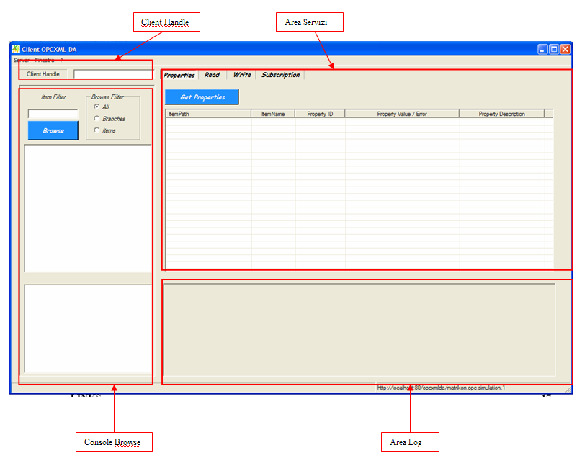
Figura 1
Interfaccia principale

Nell’interfaccia è, inoltre, presente la casella di testo Client Handle, eventualmente usato nelle richieste al server e da quest’ultimo restituito.
Menu Server

Il menu Server permette di configurare in maniera dettagliata varie opzioni relative al server, quali l’URL, il BranchSeparator ecc…
Da questo menu è anche possibile richiamare il servizio GetStatus che mostra il risultato nella casella relativa al log.

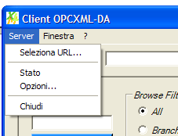
Figura 2
Menu Server

Esaminiamo in maniera dettagliata le varie opzioni di tale menu:

Seleziona URL

Tale dialog box permette la scelta dell’URL su cui risiede il server da interrogare.

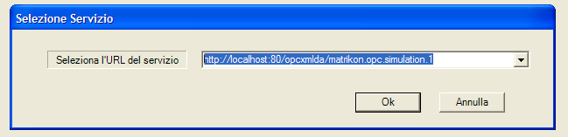
Figura 3
Finestra di inserimento URL

Gli indirizzi usati vengono salvati in un file ed è possibile richiamarli in seguito tramite il menu a tendina presente nella form. È, inoltre, possibile specificare un nuovo indirizzo. Tale nuovo indirizzo verrà anch’esso salvato e potrà essere richiamato in futuro. L’indirizzo correntemente usato è indicato sulla parte destra della barra di stato.

Stato

Tale funzione richiama il servizio GetStatus sull’indirizzo URL specificato e mostra le informazioni nella casella di testo relativa al log.

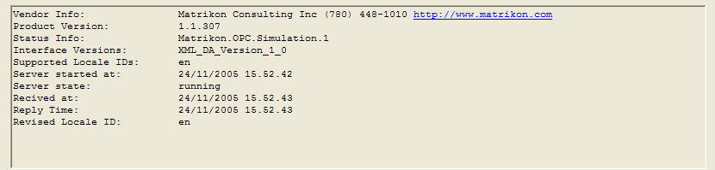
Figura 4
Risultato della chiamata a GetStatus

Opzioni

Tale dialog box permette di specificare le opzioni da usare durante le interrogazioni al server, quali il LocaleID (la lingua che il server dovrebbe usare) ed il Branch Separator, il carattere che il server usa per dividere il proprio spazio dei nomi.

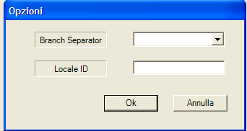
Figura 5
Finestra Opzioni

È possibile scegliere il branch separator tramite un menu a tendina in cui sono contenuti i caratteri più utilizzato, quali il punto, lo slash, il backslash o il trattino.
Come LocaleID è possibile inserire una qualunque stringa di localizzazione. Se il server non riconosce la stringa come valida risponderà utilizzando il locale predefinito.
I valori predefiniti sono il punto come Branch separator e “en” come LocaleID.

Console Browse

La console Browse permette di richiamare il servizio Browse per esplorare lo spazio dei nomi del server. Tale console permette l’impostazione di due filtri: quello sul tipo di item da ritornare (ovvero rami, foglie oppure entrambi) e uno sul nome degli item da restituire.
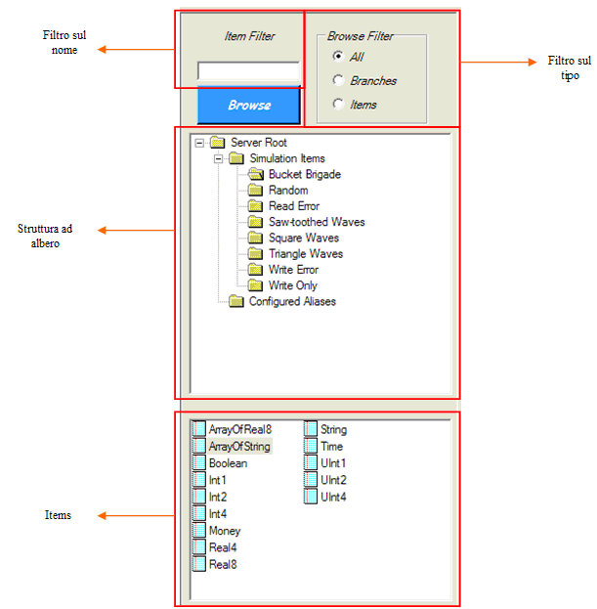
Figura 6
Console di Browse

Sono presenti due strutture che permettono di visualizzare lo spazio dei nomi del server: nella struttura superiore è possibile visualizzare la struttura ad albero dei vari rami del server, mentre nella parte inferiore è possibile visualizzare le foglie presenti nel ramo selezionato.
Per eseguire la prima volta il browse è necessario ciccare sul pulsante. In seguito per esplorare un ramo è sufficiente selezionarlo. L’ulteriore pressione del tasto browse causa il refresh del ramo selezionato.
Alla parte inferiore della console è associato un context menu che consente l’inserimento degli item selezionati nelle varie liste (properties list, read list o write list). Non è presente la voce che permette di inserire gli item nella subscription list poiché tale client consente la realizzazione di più subscribtion list. L’inserimento degli oggetti in tali liste, come spiegato in seguito, può avvenire manualmente, tramite drag ‘n’ drop o copiando gli elementi da una lista all’altra.

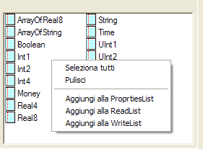
Figura 7
Context menu sugli items

Gli items possono essere aggiunti alle varie liste mediante drag ‘n’ drop, oppure tramite doppio click ( in questo cavo verranno aggiunti alla lista relativa alla scheda correntemente selezionata, fatta eccezione per la subscription, come detto in precedenza ).

Area Log

In quest’area vengono visualizzati i vari messaggi di log relativi alle richieste di servizio effettuate dal client. Vengono visualizzati anche gli eventuali errori, qualora ve ne siano stati.

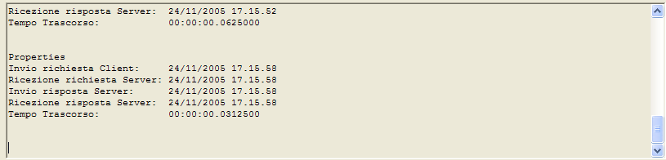
Figura 8
Area log

Tutte le informazioni presenti in tale area vengono salvate in un apposito file di log assieme ad altre informazioni, alla chiusura del programma o appena viene ripulita l’area di testo.
Tale file può essere richiamato e visualizzato in seguito dal menu “Finestra”

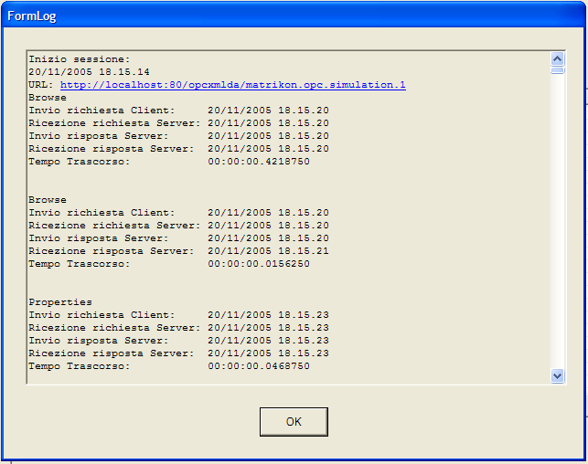
Figura 9
File di log

Scheda properties

La scheda properties contiene una lista di elementi dei quali si vuole richiedere le proprietà. Tale lista può essere riempita in vari modi: selezionando gli elementi nella console di Browse e trascinandoli sulla scheda, tramite doppio click sugli elementi stessi avendo selezionato prima la scheda Properties o tramite il tasto destro del mouse.
Le informazioni contenute in tale lista sono:
- L’item path
- L’item name
- Il nome della proprietà
- Il valore della proprietà, o il relativo errore
- La descrizione della proprietà

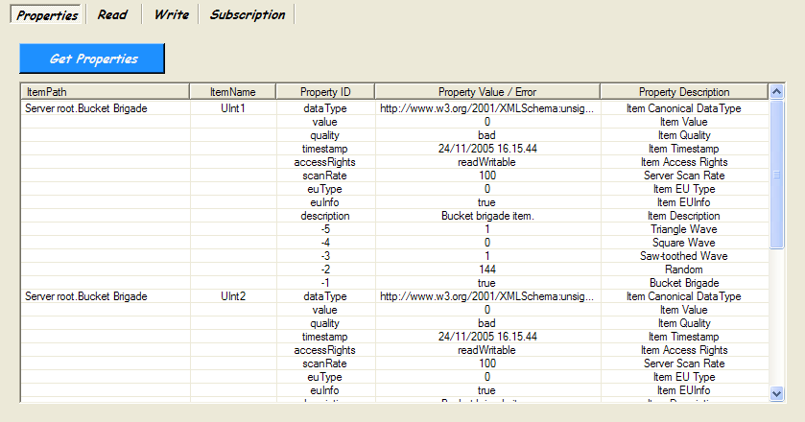
Figura 10
Scheda Properties

Una volta riempita la lista si possono richiedere le proprietà al server tramite il tasto “Get Properties”.
Il client riceverà di defalt tutte le proprietà relative agli item selezionati e le stamperà sul video. Contemporaneamente sarà aggiornato il log con tutte le informazioni relative alla latenza della richiesta.

Scheda Read

La scheda Read (Fig. 11) presenta, nella parte centrale, l’elenco in cui verranno inseriti gli items letti.
Sopra questo troviamo, oltre il tasto Read, alcune opzioni che si riferiscono alla lista degli items da leggere. E’ possibile impostare il Max Age, indicando la massima età che possono avere gli items della lista. E’ possibile inoltre impostare un Request List Type, ovvero richiedere un tipo di dato comune per tutti gli elementi della lista.

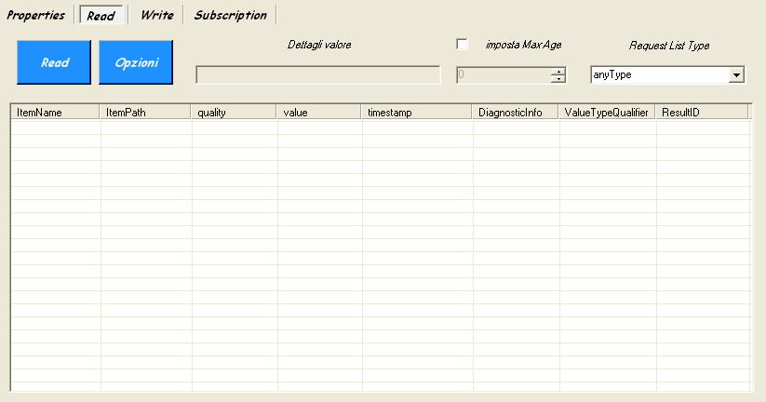
Figura 11
Scheda Read

Queste due opzioni sono gerarchiche: se per un singolo item non sono settate queste opzioni, verranno prese in considerazione le relative opzioni di lista, se presenti. In caso contrario, le opzioni definite per ciascun item avranno priorità rispetto a quelle riferite all’intera lista. Oltre a queste possiamo impostare altre opzioni di lista premendo il tasto Opzioni. La finestra che si aprirà sarà quella in figura 12.

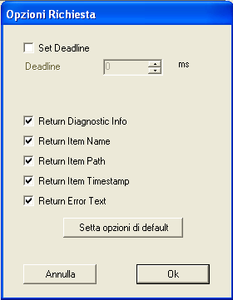
Figura 12
Finestra Request Options

Le opzioni settate nella figura 12 sono quelle di default. In particolare, se si setta la Deadline, il sistema manterrà in memoria il valore settato in ms per poi sommarlo, al momento della richiesta di Read, all’istante corrente. E’ così garantita la veridicità del numero settato per la Deadline.
L’aggiunta di nuovi items all’elenco Read è consentita tramite il Drag&Drop degli elementi sfogliati tramite il browse. Una volta inseriti gli item, è possibile gestire la lista con un context menù (figura 13)

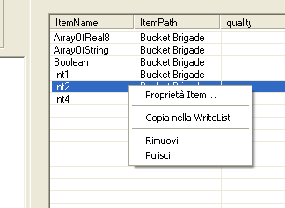
Figura 13
Context menù

Selezionando dal context menù la voce Proprietà Item si aprirà una nuova form (figura 14) nella quale sarà possibile settare le opzioni di lettura per ogni singolo item.

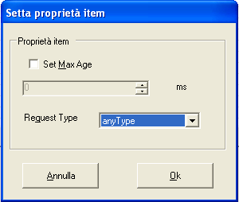
Figura 14
Finestra Set Item Properties

Si è già discusso riguardo le proprietà Max Age e Request Type. Le opzioni indicate in figura 4 sono quelle di default per ogni item.
A questo punto si può effettuare la lettura. Sulla pressione del tasto Read verrà inoltrata al server la richiesta di lettura. L’elenco si riempirà dei valori restituiti dal server (figura 15).
Ovviamente il server restituirà le informazioni in relazione alle opzioni settate precedentemente dall’user nella finestra Request Options (vedi figura 12). Il server potrebbe non supportare alcune delle richieste del client (ad esempio la restituzione delle informazioni diagnostiche). Per ogni item, se presenti, verranno scritti i seguenti attributi:

- ItemName: nome dell’item;
- ItemPath: path dell’item;
- Quality: qualità del valore ritornato;
- Value: valore dell’item;
- Timestamp: indica l’ultimo aggiornamento del valore dell’item;
- DiagnosticInfo: informazioni diagnostiche sull’item;
- ValueTypeQualifier: tipo di ritorno dell’item;
- ResultID: eventuali errori relativi alla lettura dell’item.

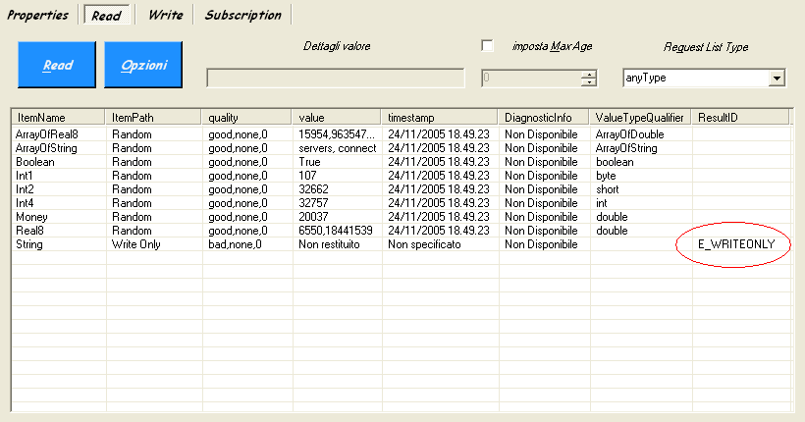
Figura 11
Scheda Read dopo la lettura

Selezionando un item dall’elenco, verrà inoltre visualizzato il valore per esteso nella casella di testo Dettagli valore (figura 16). Questo potrebbe essere particolarmente utile nella lettura degli items di tipo array.

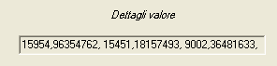
Figura 12
Dettagli Valore

La richiesta fornisce un log, che mostra i tempi di risposta del server, più eventuali errori.

Scheda Write

La scheda Write (Fig. 17) presenta, nella parte centrale, l’elenco in cui verranno inseriti gli items da scrivere. E’ data all’user la possibilità di chiedere al server i valori di ritorno dopo la scrittura.

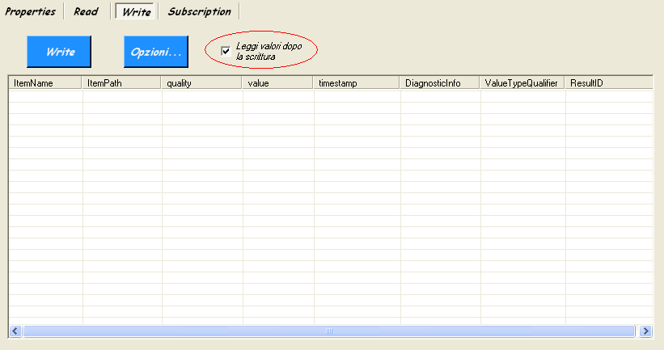
Figura 17
Scheda Write

La pressione del tasto Opzioni comporterà l’apertura della finestra in figura 18.

Figura 18
Finestra Opzioni Richiesta

Le opzioni settate nella figura 18 sono quelle di default.
L’aggiunta di nuovi items all’elenco Write è consentita tramite il Drag&Drop degli elementi sfogliati tramite il browse. Una volta inseriti gli item, è possibile gestire la lista con un context menù (figura 19):

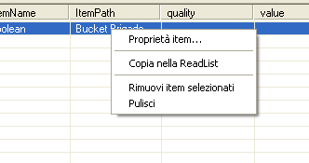
Figura 19
Context menù

Selezionando dal context menù la voce Proprietà Item si aprirà una nuova form (figura 20)

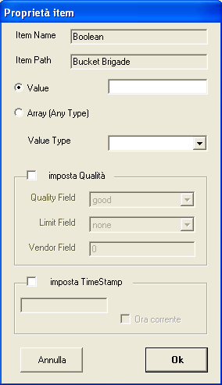
Figura 20
Finestra Proprietà item

In questa form si specifica se l’item è un array o meno e si inserisci il valore dell’item. Si può anche scegliere di scrivere la qualità e il time stamp dell’item (ammessoche il server lo consenta).
Settati i valori degli items, premendo il tasto Write si può procedere con la scrittura.
Se l’opzione leggi valori dopo la scrittura è selezionata, l’elenco degli items visualizzerà i loro attributi:

- ItemName: nome dell’item;
- ItemPath: path dell’item;
- Quality: qualità del valore ritornato;
- Value: valore dell’item;
- Timestamp: indica l’ultimo aggiornamento del valore dell’item;
- DiagnosticInfo: informazioni diagnostiche sull’item;
- ValueTypeQualifier: tipo di ritorno dell’item;
- ResultID: eventuali errori relativi alla scrittura dell’item.

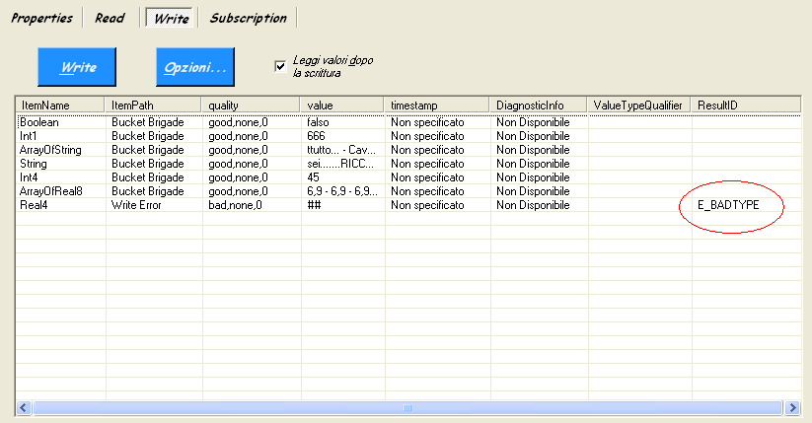
Figura 21
Scheda Write dopo la lettura

A questo punto, per effettuare una nuova scrittura, è necessario risettare tutti i valori degli items.
L’operazione fornisce un log che mostra i tempi di risposta del server, più eventuali errori.

Subscription

La finestra Subscription ha lo scopo di gestire il polling delle informazioni memorizzate sul server, ossia una lettura periodica dei valori degli items. La fase preliminare del polling consiste nella sottoscrizione degli items che si intende monitorare. L’applicazione permette di controllare in parallelo diverse sottoscrizioni permettendo, ad esempio, di considerare contemporaneamente diversi gruppi logici di items. Inizialmente non vi è inizializzata alcuna sottoscrizione; per aggiungerle basta premere il tasto Aggiungi sottoscrizione. Sarà possibile aggiungere un numero arbitrario di sottoscrizioni, ognuna di queste sarà identificata da una nuova cartella (fig 22).
Il tasto Rimuovi sottoscrizione elimina la sottoscrizione selezionata.

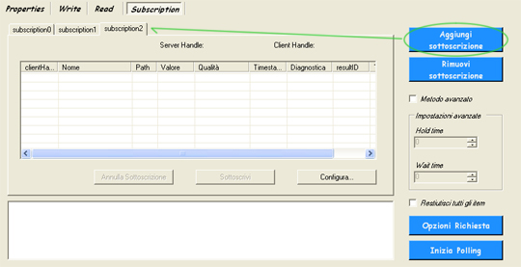
Figura 22
Scheda Subscription

Prima di poter sottoporre una sottoscrizione al server sarà necessario inserire nella lista almeno un item da analizzare. Il tasto Sottoscrivi permette di effettuare la sottoscrizione. Si può comunicare al server l’annulamento di una sottoscrizione effettuata tramite il tasto Annulla Sottoscrizione,

Configurazione di una sottoscrizione
Premendo il tasto Configure… sarà possibile accedere alla form relativa alla configurazione di ogni singola sottoscrizione (fig 23).
- Tab Name: titolo che appare nella linguetta della scheda che identifica la sottoscrizione. Il valore viene inizializzato con subscription[count], può essere modificato arbitrariamente dall’utente
- Restituisci valori iniziali: se settato in seguito alla sottoscrizione verranno restituiti i valori correnti degli items. Rappresentano i valori iniziali di un successivo polling.
- Ping rate: Tempo di attesa massimo del client di una risposta dal server prima di comunicare un errore di comunicazione.
- Parametri gerarchici: Tali parametri indicano delle caratteristiche comuni a tutti gli items che partecipano alla sottoscrizione cioè alla List. Tali valori verranno presi in considerazione solo se ad un livello superiore della gerarchia (Item level) non vengono settati.
  - Tipo richiesto: Se impostato, si forza il server a convertire i valori degli items nel tipo richiesto
  - Path: Path degli item della lista. Se impostato permette di indicare i singoli item con indirizzi relativi
  - Deadband: La percentuale di variazione minima di un item affinché rientri nella lista di risposta del polling (N.B. Il polling non restituisce tutti gli items ad ogni refresh tranne se esplicitamente richiesto)
  - Sampling rate: Se impostato, si forza il server ad aggiornare i valori degli item secondo un tempo di campionamento stabilito dal client.
  - Abilita buffering: Può essere impostato come vero, falso o unchecked: se impostato abilità il buffering dei valori da parte del server.

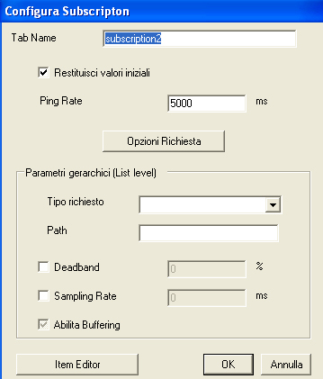
Figura 23
Configurazione Subscription

Il tasto Opzioni Richiesta permette di impostare i parametri relativi alla richiesta. Per richiesta si intende ogni tipo di query sottomessa al server: è possibile stabilire quali campi descrittivi di ogni singolo item verranno restituiti e il deadTime, ossia l’intervallo di tempo espresso in millisecondi oltre il quale la richiesta non verrò presa in considerazione dal server.

Inserimento degli items nella lista di sottoscrizione
E’ possibile inserire gli item da sottoscrivere in due differenti modi:ù
- Tramite il drag-and-drop dalla finestra di browse (Fig 24). In tal caso verranno inseriti nella lista degli items il nome ed il path, eventuali altre impostazioni potranno essere configurate tramite il pannello Item Editor
- Tramite la finestra Item Editor accessibile tramite la finestra di configurazione delle sottoscrizione.
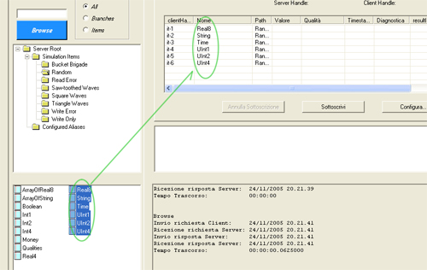
Figura 24
Inserimento item

Item Editor
L’Item Editor permette di modificare, aggiungere ed eliminare gli items che compongono la lista di sottoscrizione. Quando viene aperta viene impostata nello stato di inserimento, ossia la form è pronta per memorizzare i dati di un nuovo item. Per confermare i valori inseriti è necessario premere il tasto con la freccia ombreggiata. Una volta confermate le informazioni nella lista di destra verrà aggiunto l’indirizzo assoluto dell’item aggiunto.
Selezionando un item sulla lista di destra si passa nello stato di modifica (fig 25). In tale stato è possibile cambiare i diversi parametri, memorizzando le modifiche con la freccia ombreggiata, è possibile eliminare l’item selezionato tramite l’apposito tasto Rimuovi oppure è possibile passare nuovamente nella modalità inserimento premendo il tasto Nuovo.
I parametri modificabili sono quelli gerarchici già descritti nella sezione Configurazione di una sottoscrizione.
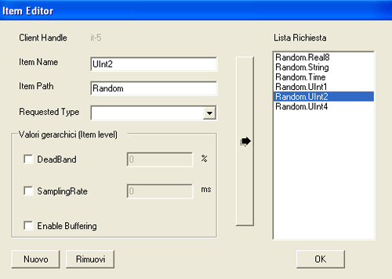
Figura 25
Item Editor

Polling
Una volta configurate le sottoscrizioni, è possibile iniziare il polling vero e proprio tramite il tasto Start Polling. Nella parte destra della finestra (fig 26) si trovano i tasti per l’inserimento e l’eliminazione delle sottoscrizioni (1) e la parte relativa alle impostazioni del polling (2).

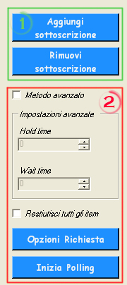
Figura 26
Polling

- Metodo avanzato: se attivato permette di settare le impostazioni avanzate. Nel metodo avanzato è possibile stabilire dei ritardi per l’aggiornamento dei valori degli items sottoscritti. Tale temporizzazione, delegata esclusivamente al server, permette al client di ridurre il proprio carico computazionale, rimanendo per un certo periodo in attesa.
  - Hold time: rappresenta il tempo espresso in millisecondi in cui il server, una volta ricevuta la richiesta dal client, rimane in attesa prima di leggere i valori degli items.
  - Wait time: Nel caso in cui, una volta letti i valori, questi non soddisfano le richieste del client (deadband), anziché non inviare alcun item in risposta, il server rimane in attesa fino a quando non vi siano pronti items per un intervallo di tempo massimo pari al valore inserito nel wait time espresso in millisecondi.

Il polling prosegue fino a quando tutte le sottoscrizioni non vengono annullate.
Durante il polling è possibile cambiare on-the-fly le impostazioni relative a hold time e wait time, è inoltre possibile aggiungere nuove sottoscrizioni ma non è possibile modificare i parametri di quelle già sottoscritte.

Generazione dei Log
Le informazioni relative alle sottoscrizioni vengono inserite nel Log principale: verranno inserite le azioni compiute (avvenuta sottoscrizione o annullamento) e i dati temporali delle operazioni. Il polling possiede un Log proprio che si trova subito al di sotto dell’area di sottoscrizione, verrà aggiornato ad ogni refresh inserendo i dati temporali e gli eventuali errori riscontrati.
Primitive

Di seguito sono descritte dettagliatamente le otto primitive messe a disposizione dalle specifice OPC XML DA. Tali primitive, utilizzate nel client per l’interfacciamento con il server, sono contenute nella libreria OPC_XML_DA.dll. In tale libreria le funzioni richieste sono implementate come metodi della classe pubblica Service.

GetStatus

La primitiva GetStatus permette di ricevere informazioni dettagliate sullo stato del server. Tale funzione ha il seguente prototipo

public: ReplyBase GetStatus ( String *LocaleID,
String * RequestClientHandle
ServerStatus &Status);

Di seguito sono descritti in dettaglio tutti i parametri di tale funzione:

Parametro | Tipo | Descrizione
LocaleID | Ingresso | Stringa di localizzazione nel formato: <language>[-<country>]  Alcune stringhe (come la descrizione degli errori) normalmente dipendono da questo valore (vale anche per le altre primitive)
ClientRequestHandle | Ingresso | Stringa scelta dal client che sarà restituita con la risposta
Status | Uscita | Parametro, contenente le informazioni sul server, costituito dai seguenti campi:  public String StatusInfo  Informazioni addizionali sullo stato del server  public String VendorInfo  Stringa d’informazioni specifiche del venditore  public String[] SupportedLocaleIDs  Array di stringhe dei LocaleID supportati  public interfaceVersion[] SupportedInterfaceVersions  Lista delle versioni di XML-DA supportate.  public System::DateTime StartTime  Istante in cui il server è stato avviato  public String ProductVersion  Versione (numeri major, minor e di build)

Tale primitiva, così come le altre, ha come parametro di ritorno un oggetto di tipo ReplyBase, costituito dai seguenti parametri:

Campo | Descrizione
public System::DateTime RcvTime | Data ed orario di ricezione della risposta da parte del server
public System::DateTime ReplyTime | Data ed orario d'invio della risposta da parte del server
public String ClientRequestHandle | Client handle restituito con la risposta
public String RevisedLocaleID | Stringa di localizzazione riveduta ossia quella effettivamente usata, che può essere diversa dal parametro LocaleID qualora la lingua specificata non sia supportata dal server
public serverState ServerState | Stato del server, definito dal tipo enumerativo serverState, che può assumere uno dei seguenti valori: running, failed, noConfig, suspended, test, commFault

È da notare che, nonostante siano state rilasciate due specifiche (v1.00 e v1.01) l’enum interfaceVersion, che dovrebbe definite entrambe le versioni, riporta (fino al momento in cui è stato realizzato tale sortware) solo il valore “XML_DA_Version_1_0”, per tanto per il client non vi è alcun modo di conoscere che specifica stia correntemente usando il server che sta interrogando.

Browse

La primitiva Browse permette di esplorare un singolo nodo dello spazio dei nomi del server (l’esplorazione completa di tale spazio va fatta in maniera ricorsiva), restituendo, tra le altre informazioni, gli item e i nodi presenti in tale nodo, eventuali errori, ecc…
Di seguito è illustrato il prototipo di tale funzione.

public: ReplyBase Browse ( System::Xml::XmlQualifiedName[]* PropertyNames,
String *LocaleID,
String *ClientRequestHandle,
String *ItemPath,
String *ItemName,
String *ContinuationPoint,
int MaxElementsReturned,
browseFilter *BrowseFilter,
String *ElementNameFilter,
String *VendorFilter,
bool ReturnAllProperties,
bool ReturnPropertyValues,
bool ReturnErrorText,
BrowseElement[] &Elements,
OPCError[] &Errors,
bool &MoreElements);

Anche tale funzione ha come oggetto di ritorno un tipo ReplyBase (vedi GetStatus)
Di seguito sono illustrati in dettaglio i vari parametri.

Parametro | Tipo | Descrizione
PropertyNames | Ingresso | Array delle proprietà dell’item da restituire; si può scegliere tra dataType, value, quality, timestamp, accessRights, scanRate
LocaleID | Ingresso | Stringa di localizzazione nel formato: <language>[-<country>]
ClientRequestHandle | Ingresso | Stringa scelta dal client che sarà restituita con la risposta
ItemPath | Ingresso | Full path dell'item da esplorare
ItemName | Ingresso | Nome dell’item
ContinuationPoint | Ingresso/Uscita | Punto di continuazione, usato dal client in una chiamata successiva della primitiva per continuare l’esplorazione dall’ultimo item visitato
MaxElementsReturned | Ingresso | Indica il numero massimo di elementi che devono essere restituiti dal server; indicare 0 per non impostare nessun limite
BrowseFilter | Ingresso | Definito dal tipo enumerativo browseFilter, serve a specificare se devono essere restituiti tutti gli elementi, solo i rami o solo le foglie, mediante l’assegnazione di uno dei seguenti valori: all, branch, item
ElementNameFilter | Ingresso | Stringa per filtrare i nomi degli elementi
VendorFilter | Ingresso | Stringa filtro vendor-specific
ReturnAllProperties | Ingresso | Specifica se devono essere restituite tutte le proprietà per ogni elemento (true/false)
ReturnPropertyValues | Ingresso | Specifica se devono essere restituiti i valori delle proprietà (true/false)
ReturnErrorText | Ingresso | Specifica se deve essere restituita una descrizione verbosa degli errori (true/false)
Elements | Uscita | Array degli elementi restituiti, ognuno composto dai seguenti campi:  public ItemProperty[] Properties  Lista delle proprietà restituite se ReturnAllProperties è true; ogni proprietà è caratterizzata da: Name, Description, Value, ResultID (null in assenza d’errore)  public String Name  Parte finale del nome  public String ItemPath  Full path dell'item  public String ItemName  Nome dell'item  public bool IsItem  Indica se un elemento è una foglia o un ramo (true/false)  public bool HasChildren  Indica se un elemento è un ramo che possiede un figlio (true/false)
Errors | Uscita | Array degli errori restituiti, ognuno composto dai seguenti campi:  Campo  public string Text  Stringa restituita in caso di errore  System::Xml::XmlQualifiedName ID  ID dell’errore
MoreElements | Uscita | Indica se gli item presenti nel server sono più del numero massimo da restituire (true/false)

GetProperties

La funzione GetProperties permette di interrogare il server circa le proprietà di uno o più item ed ha il seguente prototipo:

public: ReplyBase GetProperties ( ItemIdentifier[] *ItemIDs,
System::Xml::XmlQualifiedName[] *PropertyNames,
String *LocaleID,
String *ClientRequestHandle,
String *ItemPath,
bool ReturnAllProperties,
bool ReturnPropertyValues,
bool ReturnErrorText,
PropertyReplyList[] &PropertyLists,
OPCError[] &Errors );

Di seguito vengono descritti i parametri della funzione.

Parametro | Tipo | Descrizione
ItemIDs | Ingresso | Array di identificatori di item, ognuno costituito da ItemPath e ItemName
PropertyNames | Ingresso | Array delle proprietà dell’item da restituire; null indica di non restituirne
LocaleID | Ingresso | Stringa di localizzazione nel formato: <language>[-<country>]
ClientRequestHandle | Ingresso | Stringa scelta dal client che sarà restituita con la risposta
ItemPath | Ingresso | Full path dell'item da esplorare
ItemName | Ingresso | Nome dell’item
ReturnAllProperties | Ingresso | Specifica se devono essere restituite tutte le proprietà per ogni elemento (true/false)
ReturnPropertyValues | Ingresso | Specifica se devono essere restituiti i valori delle proprietà (true/false)
ReturnErrorText | Ingresso | Specifica se deve essere restituita una descrizione verbosa degli errori
PropertyLists | Uscita | Array degli elementi restituiti, ognuno composto dai seguenti campi:Campo  public ItemProperty[] Properties  Vedi Browse (Elements)  public String ItemPath  Full path dell'item  public String ItemName  Nome dell'item  public System::Xml::XmlQualifiedName ResultID  Eventuale errore
Errors | Uscita | Vedi Browse

Read

La primitiva Read consente di interrogare il server sui valori di uno o più item restituendo inoltre quality, timestamp, value… ecc. Il suo prototipo è il seguente:

public: ReplyBase Read( RequestOptions *Options,
ReadRequestItemList *ItemList,
ReplyItemList &RItemList,
OPCError[] &Errors);

Anche per tale funzione esplicitiamo il significato di ciascun parametro

Parametro | Tipo | Descrizione
Options | Ingresso | Parametro, contenente le opzioni della richiesta, costituito dai seguenti campi:  public bool ReturnErrorText  Specifica se deve essere restituita una descrizione verbosa degli errori  public bool ReturnDiagnosticInfo  Specifica se deve essere restituita una descrizione verbosa degli errori relativi ai singoli item  public bool ReturnItemTime  Specifica se deve essere restituito il timestamp  public bool ReturnItemPath  Specifica se devono essere restituiti i path degli item  public bool ReturnItemName  Specifica se devono essere restituiti i nomi degli item  public System::DateTime RequestDeadline  Specifica la Deadline; per gli item il cui valore non sarà disponibile entro questo tempo verrà restituito un errore  public bool RequestDeadlineSpecified  Indica che il campo RequestDeadline è valido  public String ClientRequestHandle  Stringa scelta dal client che sarà restituita con la risposta  public String LocaleID  Stringa di localizzazione
ItemList | Ingresso | Parametro, che specifica le richieste di lettura, costituito dai seguenti campi:  public ReadRequestItem[] Items  Lista degli item da leggere, ognuno dei quali è composto da ItemPath, ItemName, ReqType, MaxAge e MaxAgeSpecified (vedi campi seguenti).  ReqType e MaxAge, se specificate, hanno priorità rispetto a quelle dell’oggetto ItemList indicate globalmente  public string ItemPath  Path degli item  public System::Xml::XmlQualifiedName ReqType  Il tipo richiesto; se il server non può operare una conversione risponderà con un errore  public int MaxAge  Indica la freshness dei dati richiesta espressa in ms. Il valore 0 indica che il dato deve essere letto direttamente dal device  public bool MaxAgeSpecified  Indica se il campo MaxAge è stato specificato
RItemList | Uscita | Parametro, contenente gli elementi restituiti dal server, costituito dai campi:  public ItemValue[] Items:  lista d’informazioni sugli item;  public String Reserved  Oggetto di tipo ItemValue  public String DiagnosticInfo  Stringa restituita in caso di errore se ReturnDiagnosticInfo di Options è posta a true e se il server la supporta  public Object Value  Valore dell’item  public OPCQuality Quality  Contiene i campi QualityField, LimitField e VendorField  public System::Xml::XmlQualifiedName ValueTypeQualifier  Specifica il tipo del valore dell’item  public string ItemPath  Path dell’item  public string ItemName  Nome dell’item  public string ClientItemHandle  Client handle associato all’item  public System::DateTime Timestamp  Data/ora relativi all’ultimo aggiornamento dell’item  public bool TimestampSpecified  Indica se il precedente campo è valido  public System.Xml.XmlQualifiedName ResultID  Eventuale errore
Errors | Uscita | Vedi Browse

Write

La primitiva Write permette al client di scrivere il valore di uno o più items e, opzionalmente, anche il timestamp e la qualità dell’item. La scrittura di ciascun item è atomica. O verranno scritti tutti gli attributi specificati relativi ad un item, o non ne verrà scritto nessuno. Alcuni server potrebbero non supportare la scrittura di qualità o timestamp, per cui, se verranno specificati, non verrà scritto neanche il valore e il server risponderà con l’errore E_NOTSUPPORTED.
Nella specifica da noi utilizzata (OPC XML DA v1.00) è consentito fornire al server il valore dell’item come tipo stringa, anche se esso è di tipo diverso. L’eventuale conversione da stringa al tipo di dato dell’item è delegata al server. Con la versione successiva della specifica XML (OPC XML DA v1.01) questo non è più consentito: il server non deve permettere, in fase di scrittura, la conversione dal tipo stringa a qualsiasi altro tipo di dato, e risponderà con l’errore E_BADTYPE. È quindi compito del client fornire al server il tipo di dato opportuno. Questa limitazione nasce dal fatto che le formattazioni dei tipi di dato variano da Paese a Paese, per cui il server potrebbe entrare in confusione.
Di seguito è riportato il prototipo della funzione, con la spiegazione dei parametri.

public ReplyBase Write( RequestOptions *Options,
WriteRequestItemList *ItemList,
bool ReturnValuesOnReply,
ReplyItemList &RItemList,
OPCError[] &Errors);

Parametro | Tipo | Descrizione
Options | Ingresso | Vedi Read
ItemList | Ingresso | Parametro, che specifica le richieste di scrittura, costituito dai seguenti campi:  public ItemValue[] Items  Lista degli item da modificare; vedi Read (RItemList)  public String ItemPath  Path degli item
ReturnValuesOnReply | Ingresso | Specifica se devono essere restituiti i valori “accettati” dal server
RItemList | Uscita | Vedi Read
Errors | Uscita | Vedi Browse

Subscribe

La primitiva Subscribe permette al client di creare una lista di sottoscrizione, ovvero una lista di item di cui si vogliono conoscere i valori in maniera ciclica. Tale primitiva ha il seguente prototipo:

public: ReplyBase Subscribe( RequestOptions *Option,
SubscribeRequestItemList *ItemList,
bool ReturnValuesOnReply,
int SubscriptionPingRate,
SubscribeReplyItemList &RItemList,
OPCError[] &Errors,
String &ServerSubHandle);

Diamo spiegazione dei vari parametri.

Parametro | Tipo | Descrizione
Options | Ingresso | Vedi Read
ItemList | Ingresso | Parametro, che specifica le richieste di sottoscrizione, costituito dai seguenti campi:  public SubscribeRequestItem[] Items  Lista degli item da sottoscrivere, ognuno dei quali è composto da ItemPath, ItemName, ReqType, Deadband, DeadbandSpecified, RequestedSamplingRate, RequestedSamplingRateSpeci-fied, EnableBuffering e Enable-BufferingSpecified (vedi campi seguenti).  ReqType, Deadband, Reque-stedSamplingRate e Enable-Buffering, se specificate, hanno priorità rispetto a quelle dell’oggetto ItemList indicate globalmente  public String ItemPath  Path degli item  public System::Xml::XmlQualifiedName ReqType  Il tipo richiesto; se il server non può operare una conversione risponderà con un errore  public System::Single Deadband  Indica la variazione minima necessaria affinché un nuovo valore sia notificato; è espressa in percentuale della massima escursione.  public bool DeadbandSpecified  Indica se il campo Deadband è stato valido (true/false)  public int RequestedSamplingRate  Specifica ogni quanto tempo (espresso in ms) il server deve verificare se un valore è cambiato rispetto al contenuto del buffer  public bool RequestedSamplingRateSpecified  Indica se RequestedSampling-Rate è stato valido (true/false)  public bool EnableBuffering  Indica se i cambiamenti dei valori devono essere memoriz-zati in un buffer (true/false)  public bool EnableBufferingSpecified  Indica se il campo Enable-Buffering è valido (true/false)
ReturnValuesOnReply | Ingresso | Specifica se devono essere ritornati i valori iniziali degli item
SubscriptionPingRate | Ingresso | Specifica il tempo, espresso in ms, trascorso il quale il server, in assenza di richieste da parte del client, può liberare le risorse associate con il servizio di sottoscrizione (un valore 0 indica al server di usare un proprio algoritmo per valutare l’esistenza del client)
RItemList | Uscita | Parametro, contenente gli elementi restituiti dal server, costituito dai campi:  public SubscribeItemValue[] Items  Lista degli item sottoscritti ognuno dei quali è composto da ItemValue (di tipo ItemValue: vedi Read/ RItemList), RevisedSamplingRate e RevisedSamplingRateSpecified  public int RevisedSamplingRate  Indica l’effettivo rate di aggiornamento che il server può supportare  public bool RevisedSamplingRateSpecified  Indica se RevisedSamplingRate è valido
Errors | Uscita | Vedi Browse
ServerSubHandle | Uscita | Handle univoco della subsciption, restituito dal server, che potrà essere usato nelle successive chiamate a SubscriptionPolledRefresh

SubscriptionPolledRefresh

La primitiva SubscriptionPolledRefresh permette di interrogare il server riguardo gli item presenti in una subscription list (vedi Subscription) e restituisce indietro i valori, la quality, il timestamp… dei vari item, oltre ai tempi di latenza della richiesta.
Di seguito è illustrato il prototipo di tale funzione con la descrizione dei vari parametri.

public: ReplyBase SubscriptionPolledRefresh( RequestOptions Options,
String[] ServerSubHandles,
System::DateTime HoldTime,
bool HoldTimeSpecified,
int WaitTime,
bool ReturnAllItems,
String[] &InvalidServerSubHandles,
SubscribePolledRefreshReplyItemList[] &RItemList,
OPCError[] &Errors,
bool &DataBufferOverflow);

Parametro | Tipo | Descrizione
Options | Ingresso | Vedi Read
ServerSubHandles | Ingresso | Array degli handles di sottoscrizione (stringhe). Quando ne viene specificata più di uno (se il server lo supporta) nella risposta viene mantenuto l’ordine indicato
HoldTime | Ingresso | Tempo assoluto fino al quale il server aspetterà prima di restituire le informazioni sugli items sottoscritti
WaitTime | Ingresso | Intervallo di tempo (espresso in ms) a partire dall’hold time, durante il quale il server non restituirà alcuna risposta in assenza di cambiamenti da notificare
ReturnAllItems | Ingresso | Indica al server se devono essere ritornati tutti i valori, indipendentemente dal fatto che siano cambiati o meno dall’ultima richiesta e in questo caso WaitTime è ignorato (true/false)
InvalidServerSubHandles | Uscita | Array degli handles di sottoscrizione (stringhe) non validi
RItemList | Uscita | Parametro, contenente gli elementi restituiti dal server, costituito dai campi:  public ItemValue[] Items  Lista degli item sottoscritti ognuno dei quali è composto da ItemValue di tipo ItemValue (vedi Read/ RItemList)  public String SubscriptionHandle  Handle di sottoscrizione
Errors | Uscita | Vedi Browse
DataBufferOverflow | Uscita | Indica che non tutti i cambiamenti degli item sono stati riferiti per limiti di risorse del server (true/false)

SubscriptionCancel

La primitiva SubscriptionCancel richiede al server la cancellazione di una lista di sottoscrizione generata in precedenza. Ha la seguente forma:

public: void SubscriptionCancel( String *ServerSubHandle,
String *ClientRequestHandle);

Parametro | Tipo | Descrizione
ServerSubHandles | Ingresso | Handle della sottoscrizione (stringa) da cancellare
ClientRequestHandle | Uscita | Stringa scelta dal client che sarà restituita con la risposta

A differenza delle altre primitive tale funzione restituisce un valore void, anziché un ReplyBase.
Sviluppo

Introduzione

Il nostro software è stato realizzato facendo uso delle librerie Microsoft .NET Framework 1.1, necessarie anche per la sua esecuzione. Il codice è stato scritto usando l’ambiente di sviluppo Microsoft Visual Studio 2003.
Prima di iniziare lo sviluppo vero e proprio del codice ci siamo dovuti occupare dell’interfacciamento al server OPC XML DA. Tale interfacciamento è stato fatto mediante una classe proxy, ovvero una sorta di stub che si occupa di mappare i parametri delle primitive (descritti nel capitolo precedente) con i corrispettivi oggetti XML e di inviare i vari messaggi SOAP in rete. La serializzazione e la deserializzazione dei vari oggetti inviati è a carico delle librerie .NET.
Tale classe proxy è generata automaticamente mediante uno strumento messo a disposizione dal Framework .NET, ovvero wsdl.exe. Tale strumento, a partire dalla descrizione del servizio fatta mediante linguaggio WSDL (Web Service Description Language), genera automaticamente una classe proxy in uno dei linguaggi supportati dal Framework (C#, Visual Basic, ecc…) che è poi possibile utilizzare nei propri progetti.
Tuttavia, nel realizzare tale classe proxy in Visual C++ abbiamo riscontrato diversi errori di conversione di tipo dal file wsdl al linguaggio target, così abbiamo deciso di realizzare il proxy in C# e di compilare tale file .cs come una DLL da includere nel nostro progetto.
Per far ciò abbiamo scaricato la descrizione del servizio il formato wsdl dall’URL http://opcfoundation.org/webservices/XMLDA/1.0/ e richiamato i seguenti comandi dal prompt dei comandi del Visual Studio:

wsdl /language:cs /out:Opc_XML_DA.cs XMLDA.wsdl

cs /target:library /out:Opc_XML_DA.dll Opc_XML_DA.cs

In tal modo siamo riusciti ad avere una libreria DLL (Opc_XML_DA.dll) che, una volta inclusa nel nostro progetto, ci ha consentito di interfacciarci con il server.
In tale libreria sono definite le varie classi che consentono l’invio di richieste di servizi al server. La classe più importante è la classe Service, che contiene il codice per richiamare tutte le primitive definite nella specifica. Per rendere più pratico l’utilizzo di tale classe abbiamo istanziato nella MainForm l’oggetto servizio della classe Service, in modo da avere un unico oggetto per ogni richiesta. Abbiamo inoltre definito come variabili globali alcuni parametri usati spesso nel codice, come il LocaleID, il BranchSeparator ed il ClientHandle.
Riportiamo ora di seguito alcune parti del nostro codice che illustrano in che modo abbiamo richiamato le varie primitive OPC XML DA.

GetStatus

// Primitiva GetStatus
private: System::Void getStatus()
{
// Puntatore clessidra
this->Cursor = Cursors::WaitCursor;

// Controlla se l'indirizzo URL del servizio è specificato, altrimenti esce dalla
// funzione
if (URL->CompareTo(S"") == 0) {
leftStatusBarPanel->Text = S"Nessun URL specificato!";
this->Cursor = Cursors::Default;
return;
}

//Service *servizio = new Service();
servizio->Url = URL;

ReplyBase *reply = new ReplyBase();
ServerStatus *status = new ServerStatus();

String *ClientHandle = handleTextBox->Text;

// Tenta di effettuare la richiesta al server
try {
reply = servizio->GetStatus(
LocaleID,
ClientHandle,
&status);

// Codice per generare la stringa di Locale ID supportati dal server
String *LocaleIDs = S"";
if (status->SupportedLocaleIDs != NULL) {
for (int i = 0; i < status->SupportedLocaleIDs->GetLength(0); i++) {
String *locale = status->SupportedLocaleIDs[i];
if( LocaleIDs->CompareTo(S"") != 0 )
LocaleIDs = String::Concat(LocaleIDs, "-");
LocaleIDs = String::Concat(LocaleIDs, locale);
}
}
// Codice per generare la stringa di versioni supportate dal server
String *SupportedInterfaces = S"";
if (status->SupportedInterfaceVersions != NULL) {
for (int i = 0; i < status->SupportedInterfaceVersions->GetLength(0); i++) {
String *version = Enum::GetName(__typeof(interfaceVersion), __box(status->SupportedInterfaceVersions[i]));
if (SupportedInterfaces->CompareTo(S"") != 0)
SupportedInterfaces = String::Concat(SupportedInterfaces, "-");
SupportedInterfaces = String::Concat(SupportedInterfaces,version);
}
}

// Creo la stringa di log da visualizzare
String *log = S"";
log = String::Concat(log, "Vendor Info: \t", status->VendorInfo);
log = String::Concat(log, "\r\nProduct Version: \t", status->ProductVersion);
log = String::Concat(log, "\r\nStatus Info: \t", status->StatusInfo);
log = String::Concat(log, "\r\nInterface Versions: \t", SupportedInterfaces);
log = String::Concat(log, "\r\nSupported Locale IDs: \t", LocaleIDs);
log = String::Concat(log, "\r\nServer started at: \t", status->StartTime.ToString());
log = String::Concat(log, "\r\nServer state: \t", Enum::GetName(__typeof(serverState), __box(reply->ServerState)));
log = String::Concat(log, "\r\nRecived at: \t", reply->RcvTime.ToString());
log = String::Concat(log, "\r\nReply Time: \t", reply->ReplyTime.ToString());
log = String::Concat(log, "\r\nRevised Locale ID: \t", reply->RevisedLocaleID);
if (reply->ClientRequestHandle->CompareTo(ClientHandle) != 0 && reply->ClientRequestHandle != NULL)
log = String::Concat(log, "\r\nL'handle restituito è errato");
logBox->Text = String::Concat(logBox->Text, log, "\r\n\r\n");
logBox->Select();
logBox->SelectionStart = logBox->Text->Length;
logBox->ScrollToCaret();
flush = false;

// Cattura le eccezioni eventualmente lanciate durante il servizio della richiesta
} catch (Exception *ex) {
System::Windows::Forms::MessageBox::Show(ex->StackTrace, "Errore");
// Reimposta il cursore a quello di default
} __finally {
this->Cursor = Cursors::Default;
}
}

Browse

private: System::Void Browse()
{
String *logString = S"";
ReplyBase *Reply;

if (URL->CompareTo(S"") != 0)
servizio->Url = URL;
if (propertiesChecked == true)
ItemDetails->Items->Clear();
leftStatusBarPanel->Text = S"";
this->Cursor = Cursors::WaitCursor;

String *ClientHandle = handleTextBox->Text;
String *ItemName = new String("");
//Se è selezionato un nodo, che non sia il nodo radice assegno il name
// di tale nodo escludendo la dicitura "Server root."
if (ServerBranches->SelectedNode != NULL &&
ServerBranches->SelectedNode->Parent != NULL ) {
ItemName = ServerBranches->SelectedNode->FullPath;
ItemName = ItemName->Substring(12);
}
// Restituisce di default tutti gli item presenti nel nodo
String *ContinuationPoint = new String("");
int MaxElementsReturned = 0;
// Verifica che filtro si è scelto di usare per l'esplorazione
browseFilter BrowseFilterMode;
if (radioButton1->Checked)
BrowseFilterMode = browseFilter::all;
if (radioButton2->Checked)
BrowseFilterMode = browseFilter::branch;
if (radioButton3->Checked)
BrowseFilterMode = browseFilter::item;
// Vettore di elementi da restituire
BrowseElement *Items[];
// Vettore degli eventuali errori
OPCError *Errors[];
bool MoreElements;

leftStatusBarPanel->Text = S"In attesa di risposta dal server...";

DateTime RequestTime = DateTime::get_Now();
// Tenta di effettuare la richiesa al server
try {
Reply = servizio->Browse(
NULL, // specifica quali proprieta' ritornare
LocaleID, // stringa di localizzazione
ClientHandle, // client handle
new String(""), // full path dell'item
ItemName, // nome dell'item
&ContinuationPoint, // punto di continuazione
(int)MaxElementsReturned, // max numero di elementi da restituire
BrowseFilterMode, // modalita' d'esplorazione
itemFilterBox->Text, // filtro dei nomi degli elementi
new String(""), // informazioni specifiche del fornitore
false, // specifica di non restituire tutte le proprieta' per ogni item
false, // specifica di non restituire i valori delle proprieta'
true, // specifica di restituire eventuali errori
&Items, // array degli elementi restituiti
&Errors, // array degli errori restituiti
&MoreElements // indica se gli item presenti nel server sono > del max n° da restituire
);
// Riempio il log
DateTime ReplyTime = DateTime::get_Now();
logString = String::Concat(logString, "Browse\r\n");
logString = String::Concat(logString, "Invio richiesta Client: ", RequestTime.ToString(), "\r\n");
logString = String::Concat(logString, "Ricezione richiesta Server: ",Reply->RcvTime.ToString() , "\r\n");
logString = String::Concat(logString, "Invio risposta Server: ", Reply->ReplyTime.ToString() , "\r\n");
logString = String::Concat(logString, "Ricezione risposta Server: ", ReplyTime.ToString() , "\r\n");
TimeSpan elapsedTime = ReplyTime.Subtract(RequestTime);
logString = String::Concat(logString, "Tempo Trascorso: ", elapsedTime.ToString(), "\r\n ");
if (MoreElements == true)
logString = String::Concat(logString, "Il numero di item presenti nel server è maggiore di quello massimo da restituire\r\n");
if (Reply->ClientRequestHandle->CompareTo(ClientHandle) != 0 && Reply->ClientRequestHandle != NULL)
logString = String::Concat(logString, "L'handle restituito è errato\r\n");
int errLength = Errors->GetLength(0);
if (errLength != 0) {
logString = String::Concat(logString, "------ Errori ------", "\r\n");
for (int i = 0; i < Errors->GetLength(0); i++) {
OPCError *err = Errors[i];
logString = String::Concat(logString,(i+1).ToString(),S"- ",err->ID->Name,S": ", err->Text,S"\r\n");
}
}
logBox->Text = String::Concat(logBox->Text, logString, "\r\n\r\n");
logBox->Select();
logBox->SelectionStart = logBox->Text->Length;
logBox->ScrollToCaret();
flush = false;
leftStatusBarPanel->Text = S"";

if (ServerBranches->SelectedNode == NULL) {
// Creo il nodo root e lo aggiungo all'albero
TreeNode *RootNode = new TreeNode();
RootNode->Text = S"Server Root";
ServerBranches->Nodes->Clear();
ServerBranches->Nodes->Add(RootNode);
// Seleziono la radice, il che comporta l'evento AfterSelect che
// richiama la procedura Browse
ServerBranches->SelectedNode = RootNode;
this->Cursor = Cursors::Default;
return;
}
else
// rimuovo il nodo selezionato
ServerBranches->SelectedNode->Nodes->Clear();
// pulisco la lista degli item
BranchItems->Clear();
// scorro gli elementi restituiti dalla primitiva Service->Browse(...)
for(int i = 0; i < Items->GetLength(0); i++) {
BrowseElement *Element = Items[i];
// se l'elemento corrente non e' vuoto
if (Element != NULL ) {
// se e' un item
if (Element->IsItem == true ) {
// aggiungo il nome dell'item alla lista degli item
ListViewItem * lVNode = new ListViewItem(Element->Name, 2);

lVNode->SubItems->Add(Element->ItemName);
lVNode->SubItems->Add(Element->ItemPath);

lVNode->Text = Element->Name;

BranchItems->Items->Add(lVNode);//, 2);
}
// se è un nodo
else {
// creo un nuovo nodo per l'albero degli item
TreeNode *NewNode = new TreeNode();
// assegno al nodo il nome di quello restituito dalla primitiva
NewNode->Text = Element->Name;
// aggiungo al nodo selezionato dell'albero
// degli item quello creato
ServerBranches->SelectedNode->Nodes->Add(NewNode);
}
}
}
// espando il nodo selezionato dell'albero
ServerBranches->SelectedNode->Expand();
} catch (System::Exception *ex) {
this->leftStatusBarPanel->Text = ex->Message;
} __finally {
this->Cursor = Cursors::Default;
}

}

GetProperties

private: System::Void Properties()
{
//Service *servizio = new Service();
ReplyBase *Reply;
String *logString = S"";

String *ClientHandle = handleTextBox->Text;

if (URL->CompareTo("") != 0)
servizio->Url = URL;

this->Cursor = Cursors::WaitCursor;

// Numero di colonne della lista
int SubItemsCount = ItemDetails->Columns->Count;

// Numero di elementi presenti nella properties list
int ItemDetailsCount = ItemDetails->Items->get_Count();
if (ItemDetailsCount == 0) { // Se il numero di oggetti selezionati
this->leftStatusBarPanel->Text = S"Nessun elemento selezionato"; // è diverso da 1 esce.
this->Cursor = Cursors::Default;
return;
}
String *ItemPath = new String("");
String *ItemName = new String("");
PropertyReplyList *Property[]; // Array che contiene le proprietà da restituire
OPCError *Errors[]; // Array contenente gli errori restituiti dal server
// Ottiene l'ItemPath dell'oggetto che si vuole esplorare
int ItemCount = 0;
// Scorre la lista degli elementi
for (int z = 0; z < ItemDetailsCount; z++) {
// Se il nodo corrente è marcato come "minor" viene cancellato
if (ItemDetails->Items->get_Item(ItemCount)->Tag->ToString()->CompareTo("major") != 0){
ItemDetails->Items->RemoveAt(ItemCount);
}
// Altrimenti vengono creati i SubItems relativi alle altre proprietà
else {
for (int ii = 2; ii < SubItemsCount; ii++)
ItemDetails->Items->get_Item(ItemCount)->SubItems->get_Item(ii)->Text = S"";
ItemCount++;
}
}
// Creo il vettore di elementi di cui voglio le proprietà
ItemIdentifier *ItemID[] = new ItemIdentifier*[ItemCount];
ItemPath = S"";
// Riempio il vettore di ItemIdentifier
for (int z = 0; z < ItemCount; z++) {
ItemID[z] = new ItemIdentifier();
ItemID[z]->ItemPath = S"";

ItemPath = ItemDetails->Items->get_Item(z)->SubItems->get_Item(0)->Text;

// Se il path dell'item selezionato è la radice, oppure non è
// specificato
if (ItemPath->CompareTo(S"Server root") == 0 || ItemPath == NULL){
ItemID[z]->ItemName = ItemDetails->Items->get_Item(z)->SubItems->get_Item(1)->Text;
}
else {
// Elimino la stringa "Server root."
ItemPath = ItemPath->Substring(12);
// Concateno l'item name ed il path e lo assegno all'oggetto ItemIdentifier
ItemID[z]->ItemName = String::Concat(ItemPath, BranchSeparator, ItemDetails->Items->get_Item(z)->SubItems->get_Item(1)->Text);
}
}

leftStatusBarPanel->Text = S"In attesa di risposta dal server...";
DateTime RequestTime = DateTime::get_Now();

// Tento di accedere al servizio
try {
Reply = servizio->GetProperties(
ItemID, // Array di item di cui ho richiesto le proprietà
NULL, // Array delle proprietà da ritornare! E' ignorato
LocaleID, // Stringa di localizzazione
ClientHandle, // Client Handle richiesta
new String(""), // Full path
true, // Restituisce tutte le proprietà
true, // Restituisce i valori dell'item
true, // Restituisce eventuali errori
&Property, // Array delle proprietà
&Errors // Array degli errori
);
DateTime ReplyTime = DateTime::get_Now();
TimeSpan elapsedTime = ReplyTime.Subtract(RequestTime);
// Riempio il log
logString = String::Concat(logString, "Properties\r\n");
logString = String::Concat(logString, "Invio richiesta Client: ", RequestTime.ToString(), "\r\n");
logString = String::Concat(logString, "Ricezione richiesta Server: ",Reply->RcvTime.ToString() , "\r\n");
logString = String::Concat(logString, "Invio risposta Server: ", Reply->ReplyTime.ToString() , "\r\n");
logString = String::Concat(logString, "Ricezione risposta Server: ", ReplyTime.ToString() , "\r\n");
logString = String::Concat(logString, "Tempo Trascorso: ", elapsedTime.ToString(), "\r\n ");
if (Reply->ClientRequestHandle->CompareTo(ClientHandle) != 0 && Reply->ClientRequestHandle != NULL)
logString = String::Concat(logString, "L'handle restituito è errato\r\n");
int errLength = Errors->GetLength(0);
if (errLength != 0) {
logString = String::Concat(logString, "------ Errori ------", "\r\n");
for (int i = 0; i < Errors->GetLength(0); i++) {
OPCError *err = Errors[i];
logString = String::Concat(logString,(i+1).ToString(),S"- ",err->ID->Name,S": ", err->Text,S"\r\n");
}
}
logBox->Text = String::Concat(logBox->Text, logString, "\r\n\r\n");
logBox->Select();
logBox->SelectionStart = logBox->Text->Length;
logBox->ScrollToCaret();
flush = false;

leftStatusBarPanel->Text = S"";
// Riempio la lista con gli item restituiti dal server
ItemDetails->Items->Clear();
for (int z = 0; z < Property->GetLength(0); z++) {
PropertyReplyList *ItemProperty = Property[z];
// Se l'array di proprietà non è nullo
if (ItemProperty->Properties != NULL) {
// Numero di proprietà
int PropertyLenght = ItemProperty->Properties->GetLength(0);
for (int i = 0; i < PropertyLenght; i++) {
// Creo un Item per ogni proprietà
ListViewItem *NewItem = new ListViewItem();
// Creo i vari SUbItem per ciascuna proprietà
for (int j = 0; j < SubItemsCount; ++j)
NewItem->SubItems->Add(S"");
// Se è selezionata la prima proprietà (ItemPath)
if (i == 0) {
ItemPath = S"Server root";
// Se il Path non è restituito come elemento a parte da GetProperties
if (ItemProperty->ItemPath->CompareTo("") == 0 || ItemProperty->ItemPath == NULL) {
String *PathDetails = ItemProperty->ItemName;
String *Names[] = PathDetails->Split(BranchSeparator->ToCharArray());
// Assegno l'ItemName
ItemName = Names[Names->GetLength(0)-1];
// Se l'oggetto non si trova in root aggiungo il resto del path
if (PathDetails->Length != ItemName->Length) {
int nameLenght = PathDetails->Length-ItemName->Length-1;
ItemPath = String::Concat(ItemPath, BranchSeparator, PathDetails->Substring(0, nameLenght));
}
}
// Se il Path è restituito come elemento separato da GetProperties
else {
ItemPath = String::Concat(ItemPath, BranchSeparator, ItemProperty->ItemPath);
ItemName = ItemProperty->ItemName;
}
NewItem->SubItems->get_Item(0)->Text = ItemPath;
NewItem->SubItems->get_Item(1)->Text = ItemName;
// Imposto il tag a "major" per indicare che
// l'elemento ha sia il Name che il Path
NewItem->Tag = S"major";
}
else
// Imposto il tag a "minor" per indicare che
// l'elemento non contiene Name e Path
NewItem->Tag = S"minor";
// Assegno al SubItem l'ID della proprietà
NewItem->SubItems->get_Item(2)->Text = ItemProperty->Properties[i]->Name->Name;
// Se vi sono errori assegno tale campo al corrispondente SubItem
if (!ItemProperty->Properties[i]->ResultID == NULL)
NewItem->SubItems->get_Item(3)->Text =
ItemProperty->Properties[i]->ResultID->Name;
// Se è restuito il valore della proprietà
else if (ItemProperty->Properties[i]->Value != NULL) {
// Se il valore restituito è un valore singolo
if (!ItemProperty->Properties[i]->Value->GetType()->IsArray) {
OPCQuality *qual = new OPCQuality();
// Codice per convertire in stringa il parametro quality
if (ItemProperty->Properties[i]->Value->GetType()->Equals(qual->GetType())) {
qual = __try_cast<OPCQuality*>(ItemProperty->Properties[i]->Value);
NewItem->SubItems->get_Item(3)->Text = Enum::GetName(__typeof(qualityBits), __box(qual->QualityField));
}
else
NewItem->SubItems->get_Item(3)->Text = ItemProperty->Properties[i]->Value->ToString();
}
// Se ho un array di valori
else {
Array *Values = __try_cast<Array*>(ItemProperty->Properties[i]->Value);
String *StringValue = S"";
// Concateno i valori restituiti
for (int k = 0; k < Values->GetLength(0); k++){
if (Values->get_Item(k)->GetType() == __typeof(System::Xml::XmlAttribute)){
System::Xml::XmlAttribute *valore = dynamic_cast<System::Xml::XmlAttribute*>(Values->get_Item(k));
StringValue = String::Concat(StringValue, valore->Value, ", ");
}
else {
StringValue = String::Concat(StringValue, Values->get_Item(k)->ToString(), ", ");
}
}
// Formatto la stringa
if (StringValue->Length > 2)
StringValue = StringValue->Substring(0, StringValue->Length-2);
NewItem->SubItems->get_Item(3)->Text = StringValue;
}
}
NewItem->SubItems->get_Item(4)->Text = ItemProperty->Properties[i]->Description;
ItemDetails->Items->Add(NewItem);
}
}
// Se la chiamata non restituisce proprietà imposto solo Name e Path
else {
// Creo un Item per ogni proprietà
ListViewItem *NewItem = new ListViewItem();
// Creo i vari SUbItem per ciascuna proprietà
for (int j = 0; j < SubItemsCount; j++)
NewItem->SubItems->Add(S"");
ItemPath = S"Server root";
// Se il Path non è restituito come elemento a parte da GetProperties
if (ItemProperty->ItemPath->CompareTo("") == 0) {
String *PathDetails = ItemProperty->ItemName;
String *Names[] = PathDetails->Split(BranchSeparator->ToCharArray());
// Assegno l'ItemName
ItemName = Names[Names->GetLength(0)-1];
// Se l'oggetto non si trova in root aggiungo il resto del path
if (PathDetails->Length != ItemName->Length) {
int nameLenght = PathDetails->Length-ItemName->Length-1;
ItemPath = String::Concat(ItemPath, BranchSeparator, PathDetails->Substring(0, nameLenght));
}
}
// Se il Path è restituito come elemento separato da GetProperties
else {
ItemPath = String::Concat(ItemPath, BranchSeparator, ItemProperty->ItemPath);
ItemName = ItemProperty->ItemName;
}
NewItem->SubItems->get_Item(0)->Text = ItemPath;
NewItem->SubItems->get_Item(1)->Text = ItemName;
// Imposto il tag a "major" per indicare che l'elemento ha sia il Name che il Path
NewItem->Tag = S"major";
ItemDetails->Items->Add(NewItem);
}
}
}
catch (System::Exception *ex) {
this->leftStatusBarPanel->Text = ex->Message;
System::Windows::Forms::MessageBox::Show(ex->StackTrace, "Errore");
}
__finally {
this->Cursor = Cursors::Default;
propertiesChecked = true;
}
}

Read

{
//setto l'URL
if (URL->CompareTo("") != 0)
servizio->Url = URL;

//cancello il value detail
valuedetail->Text = S"";
//controllo che la lista non sia vuota
if(readlist->Items->Count==0){
this->leftStatusBarPanel->Text="La lista non può essere vuota";
return;
}
//imposto l'interfaccia di attesa
this->Cursor=System::Windows::Forms::Cursors::WaitCursor;
this->leftStatusBarPanel->Text="In attesa di risposta dal server...";
//definisco gli oggetti utili per la read
ReadRequestItemList *rril;
ReplyBase *readReply;
ReplyItemList *replyList;
OPCError *readError[];
Xml::XmlQualifiedName *readreqtype;
//setto il ValueTypeQualified
if(!this->ListType->SelectedItem->ToString()->CompareTo(S"anyType"))
readreqtype=new Xml::XmlQualifiedName(S"",XMLNS);
else
readreqtype=new Xml::XmlQualifiedName(this->ListType->SelectedItem->ToString(),XMLNS);
for(int i=0;i<list->Count;i++){
ReadRequestItem *curr=__try_cast<ReadRequestItem*>(list->get_Item(i));
curr->ClientItemHandle="";
}

//organizzo la ReadRequestItem
ReadRequestItem *rri[]=new ReadRequestItem*[list->Count];
for(int i=0;i<list->Count;i++)
rri[i]=__try_cast<ReadRequestItem*>(list->get_Item(i));
//organizzo le ReadRequestItemList
rril=new ReadRequestItemList();
rril->ItemPath=S"";
//items
rril->Items=rri;
//ValueTypeQualified
rril->ReqType=readreqtype;
//MaxAge
rril->MaxAgeSpecified=this->freshness;
rril->MaxAge = static_cast<int>(maxage->get_Value());
//ClientHandle
readreqopt->ClientRequestHandle = handleTextBox->Text;
//deadline
if (readreqopt->RequestDeadlineSpecified)
readreqopt->RequestDeadline = (DateTime::Now).AddMilliseconds(deadlineVal);
//Inizializzo la stringa di log
String *logString = S"";
//setto l'istante di richiesta
System::DateTime RequestTime = System::DateTime::Now;
//Inoltro la richiesta di lettura al server
try{
readReply=servizio->Read(readreqopt, //opzioni di lettura
rril, //lista degli item
&replyList, //lista restituita dal server
&readError); //vettore degli errori restituiti dal server

} catch(System::Exception *exc ){
//gestisco l'eventuale eccezione
System::Windows::Forms::MessageBox::Show(exc->Message,"Problemi di connessione");
//setto l'interfaccia di default
this->Cursor=System::Windows::Forms::Cursors::Default;
this->leftStatusBarPanel->Text= String::Concat("Problemi di connessione: ",exc->Message); return;
}
//setto l'istante di ricezione della replica
DateTime ReplyTime = DateTime::get_Now();
TimeSpan elapsedTime = ReplyTime.Subtract(RequestTime);
//organizzo il log
logString = String::Concat(logString, "Read\r\n");
logString = String::Concat(logString, "Invio richiesta Client: ", RequestTime.ToString(), "\r\n");
logString = String::Concat(logString, "Ricezione richiesta Server: ", readReply->RcvTime.ToString() , "\r\n");
logString = String::Concat(logString, "Invio risposta Server: ", readReply->ReplyTime.ToString() , "\r\n");
logString = String::Concat(logString, "Ricezione risposta Server: ", ReplyTime.ToString() , "\r\n");
logString = String::Concat(logString, "Tempo Trascorso: ", elapsedTime.ToString(), "\r\n ");
//formatto gli eventuali errori
if (!readError->Count==0){
logString=String::Concat(logString,S"------ERRORI:------\r\n");
for(int i=0;i<readError->Count;i++){
OPCError *currentError=__try_cast<OPCError*>(readError->get_Item(i));
logString=String::Concat(logString,(i+1).ToString(),S" - ",currentError->ID->Name,S": ", currentError->Text,S"\r\n");
}
}
//verifico che il server torni almeno un item
if(replyList->Items==NULL || replyList->Items->Length==0){
this->leftStatusBarPanel->Text = S"Nessun elemento ritornato!";
this->Cursor=System::Windows::Forms::Cursors::Default;
logBox->Text = String::Concat(logBox->Text, logString, "\r\n\r\n");
logBox->Select();
logBox->SelectionStart = logBox->Text->Length;
logBox->ScrollToCaret();
flush = false;
return;
}

//organizzo la stampa dei valori di ritorno del server
ListViewItem *rlist[] = new ListViewItem*[replyList->Items->Count];
for (int i=0;i<replyList->Items->Count;i++){
ListViewItem *litem=new ListViewItem();
ItemValue *item=__try_cast<ItemValue*>(replyList->Items->get_Item(i));
String *ItemName;
String *ItemPath;
//formatto itemName e itemPath
if((item->ItemPath->CompareTo(S"")==0 || item->ItemPath==NULL) && item->ItemName!=NULL){
int i = item->ItemName->LastIndexOf(BranchSeparator);
//se il branch separator non è contenuto nella stringa
if(i == -1){
ItemName=item->ItemName;
ItemPath=item->ItemPath;
} else {
ItemName=item->ItemName->Substring(i+1,item->ItemName->Length -1 - i);
ItemPath=item->ItemName->Substring(0,i);
}
} else {
ItemName=item->ItemName;
ItemPath=item->ItemPath;
}
//itemName
litem->Text = ItemName;
//itemPath
litem->SubItems->Add(ItemPath);
//quality
if(item->Quality==NULL)
litem->SubItems->Add(S"NOT DEFINED");
else
litem->SubItems->Add(String::Concat(Enum::GetName(__typeof(qualityBits),__box(item->Quality->QualityField)),S",",Enum::GetName(__typeof(limitBits),__box(item->Quality->LimitField)),S",",item->Quality->VendorField.ToString()));
//value
//se non è ritornato
if (!item->ResultID==NULL)
litem->SubItems->Add(S"Non restituito");
else{ //valore ritornato senza errori
//se non è un vettore
if(!item->Value->GetType()->IsArray)
litem->SubItems->Add(item->Value->ToString());
else{//se è un vettore
System::Array *Values = dynamic_cast<System::Array*>(item->Value);
String *val=S"";
if(Values->Count!=NULL && Values->Count>0){//scorro il vettore e prendo i valori
for(int i=0;i<Values->Count;i++)
val=String::Concat(val,Values->get_Item(i)->ToString(),S", ");
//formatto la stringa
val=val->Substring(0,val->Length-2);
}
//aggiungo il valore all'item
litem->SubItems->Add(val);
}
}
//timestamp
if (item->TimestampSpecified && reqopt->ReturnItemTime)
litem->SubItems->Add(item->Timestamp.ToString());
else
litem->SubItems->Add(S"Non specificato");
//Diagnostic Info
if (item->DiagnosticInfo==NULL)
litem->SubItems->Add(S"Non Disponibile");
else
litem->SubItems->Add(item->DiagnosticInfo);
//ValueTypeQualifier
if (item->ValueTypeQualifier==NULL)
litem->SubItems->Add(S"");
else
litem->SubItems->Add(item->ValueTypeQualifier->Name->ToString()); //ResultID
if(item->ResultID==NULL)
litem->SubItems->Add(S"");
else
litem->SubItems->Add(item->ResultID->Name);
//aggiungo l'item al vettore di item
rlist[i]=litem;
}
//cancello e riempio la ReadList
readlist->Items->Clear();
readlist->Items->AddRange(rlist);
//setto l'interfaccia di default
this->Cursor=System::Windows::Forms::Cursors::Default;
this->leftStatusBarPanel->Text=S"";
//stampo il log
logBox->Text = String::Concat(logBox->Text, logString, "\r\n\r\n");
logBox->Select();
logBox->SelectionStart = logBox->Text->Length;
logBox->ScrollToCaret();
flush = false;
//indico al sistema che la lettura è stata effettuata
readed = true;
}

Write

{
//setto l'URL
if (URL->CompareTo("") != 0)
servizio->Url = URL;
//controllo che la lista non sia vuota
if(!this->wlist->Count){
this->leftStatusBarPanel->Text="La lista non può essere vuota";
return;
}
//imposto l'interfaccia di attesa
this->Cursor=System::Windows::Forms::Cursors::WaitCursor;
this->leftStatusBarPanel->Text="In attesa di risposta dal server...";
//Definisco gli oggetti per la scrittura
ReplyBase *writeReply;
ReplyItemList *replyList;
OPCError *writeError[];
//definisco la lista di item
WriteRequestItemList *witemlist=new WriteRequestItemList();
witemlist->ItemPath="";
//organizzo il vettore di ItemValue
ItemValue *wril[]=new ItemValue*[this->wlist->Count];
for (int i=0;i<this->wlist->Count;i++)
wril[i]=__try_cast<ItemValue*>(wlist->get_Item(i));
witemlist->Items=wril;
//Inizializzo la stringa di log
String *logString = S"";
//deadline
if (reqopt->RequestDeadlineSpecified)
reqopt->RequestDeadline = (DateTime::Now).AddMilliseconds(deadlineVal);
//setto l'istante di richiesta
System::DateTime RequestTime=System::DateTime::get_Now();
//inoltro la richiesta di scrittura al server
try {
writeReply=servizio->Write(this->reqopt, //opzioni di lista
witemlist, //lista degli item
this->returnvalues->Checked, //ritorna lettura dopo scrittura
&replyList, //lista di ritorno
&writeError); //errori in scrittura
} catch (System::Exception *exc) {
System::Windows::Forms::MessageBox::Show(exc->Message,"Problemi di connessione");
//Setto l'interfaccia di default
this->Cursor=System::Windows::Forms::Cursors::Default;
this->leftStatusBarPanel->Text=exc->Message;
return;
}
//indico al sistema che ho effettuato la scrittura
wrote = true;
//setto l'istante di replica del server
DateTime ReplyTime = DateTime::get_Now();
TimeSpan elapsedTime = ReplyTime.Subtract(RequestTime);
//organizzo il log
logString = String::Concat(logString, "Write\r\n");
logString = String::Concat(logString, "Invio richiesta Client: ", RequestTime.ToString(), "\r\n");
logString = String::Concat(logString, "Ricezione richiesta Server: ", writeReply->RcvTime.ToString() , "\r\n");
logString = String::Concat(logString, "Invio risposta Server: ", writeReply->ReplyTime.ToString() , "\r\n");
logString = String::Concat(logString, "Ricezione risposta Server: ", ReplyTime.ToString() , "\r\n");
logString = String::Concat(logString, "Tempo Trascorso: ", elapsedTime.ToString(), "\r\n ");
//formatto gli eventuali errori
if (!writeError->Count==0){
logString=String::Concat(logString,S"------ERRORI:------\r\n");
for(int i=0;i<writeError->Count;i++){
OPCError *currentError=__try_cast<OPCError*>(writeError->get_Item(i));
logString=String::Concat(logString,(i+1).ToString(),S" - ",currentError->ID->Name,S": ", currentError->Text,S"\r\n");
}
}
logBox->Text = String::Concat(logBox->Text, logString, "\r\n\r\n");
logBox->Select();
logBox->SelectionStart = logBox->Text->Length;
logBox->ScrollToCaret();
flush = false;

//se non chiedo valori di ritorno
if(!this->returnvalues->Checked) {
//definisco e istanzio il vettore degli item ritornati
ListViewItem *rlist[]=new ListViewItem*[replyList->Items->Count];
for (int i=0;i<replyList->Items->Count;i++) {
ListViewItem *litem=new ListViewItem();
ItemValue *item=__try_cast<ItemValue*>(replyList->Items->get_Item(i));
//resetto il value se non ci sono errori
if(item->ResultID==NULL){
ItemValue *it=__try_cast<ItemValue*>(wlist->get_Item(i));
it->Value=new Object();
}
//formato itemName e itemPath
String *ItemName;
String *ItemPath;
if((item->ItemPath->CompareTo(S"")==0 || item->ItemPath==NULL) && item->ItemName!=NULL) {
int i=item->ItemName->LastIndexOf(BranchSeparator);
//se il branch separator non è contenuto nella stringa
if(i==-1) {
ItemName=item->ItemName;
ItemPath=item->ItemPath;
} else {
ItemName=item->ItemName->Substring(i+1,item->ItemName->Length -1 - i);
ItemPath=item->ItemName->Substring(0,i);
}
} else {
ItemName=item->ItemName;
ItemPath=item->ItemPath;
}
//itemName
litem->Text=ItemName;
//itemPath
litem->SubItems->Add(ItemPath);
//aggiungo l'item corrente alla lista
rlist[i]=litem;
}
//cancello la writelist
writelist->Items->Clear();
//aggiungo il vettore degli item alla writelist
writelist->Items->AddRange(rlist);
//setto l'interfaccia di default
this->Cursor=System::Windows::Forms::Cursors::Default;
this->leftStatusBarPanel->Text=S"";
} else { //se chiedo i valori di ritorno
//definisco e istanzio il vettore degli item ritornati
ListViewItem *rlist[]=new ListViewItem*[replyList->Items->Count];
for (int i=0;i<replyList->Items->Count;i++){
ListViewItem *litem=new ListViewItem();
ItemValue *item=__try_cast<ItemValue*>(replyList->Items->get_Item(i));
//formatto itemName e itemPath
String *ItemName;
String *ItemPath;
if((item->ItemPath->CompareTo(S"")==0 || item->ItemPath==NULL) && item->ItemName!=NULL){
int i=item->ItemName->LastIndexOf(BranchSeparator);
//se il branch separator non è contenuto nella stringa
if(i==-1) {
ItemName=item->ItemName;
ItemPath=item->ItemPath;
} else {
ItemName=item->ItemName->Substring(i+1,item->ItemName->Length -1 - i);
ItemPath=item->ItemName->Substring(0,i);
}
} else {
ItemName=item->ItemName;
ItemPath=item->ItemPath;
}
//itemName
litem->Text=ItemName;
//itemPath
litem->SubItems->Add(ItemPath);
//quality
if(item->Quality==NULL)
litem->SubItems->Add(S"NOT DEFINED");
else
litem->SubItems->Add(String::Concat(Enum::GetName(__typeof(qualityBits),__box(item->Quality->QualityField)),S",",Enum::GetName(__typeof(limitBits),__box(item->Quality->LimitField)),S",",item->Quality->VendorField.ToString()));
//value
//se non è ritornato
if(!item->ResultID==NULL)
litem->SubItems->Add(S"####");
else { //se non è un vettore
if(!item->Value->GetType()->IsArray)
litem->SubItems->Add(item->Value->ToString());
else {//se è un vettore
System::Array *Values = dynamic_cast<System::Array*>(item->Value);
String *val=S"";
//scorro il vettore e prendo i valori
for(int i=0;i<Values->Count;i++)
val=String::Concat(val,Values->get_Item(i)->ToString(),S" - ");
//formatto la stringa
val=val->Substring(0,val->Length-2);
litem->SubItems->Add(val);
}
}
//timestamp
if(item->TimestampSpecified && reqopt->ReturnItemTime)
litem->SubItems->Add(item->Timestamp.ToString());
else
litem->SubItems->Add(S"Non specificato");
//Diagnostic Info
if(item->DiagnosticInfo==NULL)
litem->SubItems->Add(S"Non Disponibile");
else
litem->SubItems->Add(item->DiagnosticInfo);
//ValueTypeQualifier
if (item->ValueTypeQualifier==NULL)
litem->SubItems->Add(S"");
else
litem->SubItems->Add(item->ValueTypeQualifier->Name->ToString()); //ResultID
if(item->ResultID==NULL){
litem->SubItems->Add(S"");
ItemValue *it=__try_cast<ItemValue*>(wlist->get_Item(i));
it->Value=new Object();
}else
litem->SubItems->Add(item->ResultID->Name);
//aggiungo l'item corrente alla lista
rlist[i]=litem;
}
//cancello la writelist
writelist->Items->Clear();
//riempio la writelist
writelist->Items->AddRange(rlist);
//setto l'interfaccia di default
this->Cursor=System::Windows::Forms::Cursors::Default;
this->leftStatusBarPanel->Text=S"";
}
}

Subscription

bool reply_ok = true;
String *log_reply[];
ReplyBase *rb;
String *toMaster = "";

//viene memorizzato il clientHandle della richiesta
clientHandle = conf->getRequestOptions()->ClientRequestHandle;

do{
this->Cursor = Cursors::WaitCursor;
DateTime RequestTime = DateTime::get_Now();
try{
// le opzioni per la subscribe vengono richiamate dalla classe newSub che, oltre
// ad implementare la Form per la modifica delle opzioni da parte dell'utente,
// mantiene le strutture dati da passare nella primitiva.
rb = serv->Subscribe(
conf->getRequestOptions(),
conf->getRequestItemList(),
conf->getReturnValue(),
conf->getPing(),
&reply,
&errors,
&serverHandle);
}catch(Exception *e){
MessageBox::Show(e->Message, "Errore");
return;
}
DateTime ReplyTime = DateTime::get_Now();
TimeSpan elapsedTime = ReplyTime.Subtract(RequestTime);
log_reply = new String*[5];
log_reply[0] = String::Format("Sottoscrizione {0}", this->Text);
log_reply[1] = String::Format("Ricezione richiesta Server: {0}", Convert::ToString(rb->RcvTime));
log_reply[2] = String::Format("Invio risposta Server: {0}", Convert::ToString(rb->ReplyTime));
log_reply[3] = String::Format("Ricezione risposta server: {0}", Convert::ToString(ReplyTime));
log_reply[4] = String::Format("Tempo trascorso: {0}", elapsedTime.ToString());

// il vettore con le righe del log viene concatenato in un'unica stringa da
// inviare al log generale
toMaster = "";
for (int i=0; i<log_reply->Count; i++)
toMaster = String::Concat(toMaster, log_reply[i], "\r\n");
//se la richiesta è fallita si continua fino a quando non viene instaurata una
// connessione col server
if (rb->ServerState == serverState::failed)
reply_ok = false;
}while(!reply_ok);

//Abilita la cancellazione della sottoscrizione solo se la
//sottoscrizione avviene correttamente ossia se il servHandle non è NULL
this->Cursor = Cursors::Default;
if (serverHandle != NULL){
this->button6->Enabled = true;
this->button2->Enabled = false;
this->button3->Enabled = false;
this->label1->Text = String::Format("client handle: {0}",clientHandle);
this->label2->Text = String::Format("server handle: {0}",serverHandle);
}
//controllo di eventuali errori
if (errors->Length){
String *errMsg[] = new String*[errors->Length];
for (int i=0; i<errors->Length; i++)
errMsg[i] = String::Format("{0} (ID:{1})",errors[i]->Text, errors[i]->ID->ToString());
MessageBox::Show(String::Join("\n", errMsg), "Errori riscontrati", MessageBoxButtons::OK, MessageBoxIcon::Error);
toMaster=String::Concat(toMaster,S"------ERRORI:------\r\n");
for(int i=0;i<errors->Count;i++){
OPCError *currentError=__try_cast<OPCError*>(
errors->get_Item(i));
toMaster=String::Concat(toMaster,(i+1).ToString(),
S" - ",currentError->ID->Name,S": ", currentError->Text,S"\r\n");
}
}

masterBox->Text = String::Concat(masterBox->Text, toMaster, "\r\n\r\n");
masterBox->Select();
masterBox->SelectionStart = masterBox->Text->Length;
masterBox->ScrollToCaret();

//se è stata fatta la richiesta vengono aggiornati i campi della list, nel caso
// di errori verranno visualizzati gli errori per ogni item
if (reply != NULL){
ItemValue *reply_items[] = new ItemValue*[reply->Items->Length];
for (int i=0; i<reply->Items->Length; i++)
reply_items[i] = reply->Items[i]->ItemValue;
updateListItem(reply_items);
}

SubscriptionCancel

try{
// in seguito ad un annullamento della sottoscrizione vengono riabilitati i
// tasti per la configurazione e per sottomettere una nuova sottoscrizione;
// inoltre vengono posti a NULL i campi relativi al clientHandle e al
// serverHandle necessari per stabilire se una sottoscrizione è gestita dal
// server o meno tramite il metodo pubblico isSubscribed()

serv->SubscriptionCancel(serverHandle, &clientHandle);

}catch(Exception *e){MessageBox::Show(e->Message,"Errore");}

DateTime replyTime = DateTime::get_Now();
this->button6->Enabled = false;
this->button3->Enabled = true;
this->button2->Enabled = true;
serverHandle = NULL;
clientHandle = NULL;
label1->Text = "";
label2->Text = "";
String *msg = String::Format(
"Sottoscrizione {0} annullata\r\nRicezione risposta Server: {1}",
this->Text, replyTime.ToString()
);
masterBox->Text = String::Concat(masterBox->Text, msg, "\r\n\r\n");

SubscriptionPolledRefresh

/** Procedura eseguita dal Thread di Polling. Tale Thread viene allocato tramite la chimata a button5_Click */

private: System::Void polling(){
// memorizza l'errore all'interno dalla chiamata al servizio. Se uno stesso
// errore
String *error_msg = "";
// si ripete per 3 volte il thread viene interrotto (nella specifica si chiede
// un metodo
int error_count = 0;
// per la gestione degli errori cercando di decifrare quelli critici da quelli
// risolvibili)
bool found_error = false;
// contatore delle subscription valide
int j;
// vero se c'è almeno una subscription valida
bool sub_list_present;
// stringa finale da aggiungere nel log
String *logString = S"";
if (URL->CompareTo("") != 0)
servizio->Url = URL;
//parametri in uscita
String *invalidHandles[];
bool Overflow;
OPCError *errors[];
SubscribePolledRefreshReplyItemList* replys[];
ReplyBase *rb;

// caso in cui non ci sono sottoscrizioni attive. Il controllo viene fatto
// valutando il contatore delle Tab del TabControl. In questo caso viene
// riabilitato il tasto di Polling (button5), per permettere un nuovo tentativo
// dopo aver aggiunto delle sottoscrizioni.
if(tabControl1->TabCount == 0){
this->leftStatusBarPanel->Text = S"Nessuna subscription presente";
this->Cursor = Cursors::Default;
button5->Enabled = true;
return;
}

do{
if (!found_error){
error_count = 0;
error_msg = S"";
}
found_error = false;
this->leftStatusBarPanel->Text = S"In attesa di risposta dal server...";
j = 0;
// viene azzerato il conteggio delle sottoscrizioni attive
// fino a quando non verrà trovata una sottoscrizione valida il controllo
// rimarrà false
sub_list_present = false;
// non è possibile compiere altre azioni sul tabControl (variare lo stato
// delle sottoscrizioni) fino a quando non viene chiamato il
// PollingRefresh per evitare variazioni tra il CONTROLLO e il POLLING
Monitor::Enter(tabControl1);

//inizio CONTROLLO
//viene creato un vettore con la dimensione pari al massimo numero di
//sottoscrizioni valide
String *serverHandle[] = new String*[tabControl1->TabCount];
for (int i=0; i<tabControl1->TabCount; i++)
//subTab estende la classe TabPage e possiede il metodo bool
// isSubscribed() che restituisce vero solo se la sottoscrizione è
// andata a buon fine (è stato restituito un ServerHandle valido).
if (__try_cast<subTab*>(
tabControl1->TabPages->Item[i])->isSubscribed()){
serverHandle[j++] = __try_cast<subTab*>(
tabControl1->TabPages->Item[i])->serverHandle;
sub_list_present = true;
}
//fine CONTROLLO
//se nessuna subscription è stata attivata sub_list_present manterrà il
//valore false
if (!sub_list_present){
this->leftStatusBarPanel->Text =S"Tutte le subscription sono state cancellate";
this->Cursor = Cursors::Default;
button5->Enabled = true;
//rilascia anticipatamente il Monitor sul tabControl
Monitor::Exit(tabControl1);
return;
}

//inizio POLLING
DateTime RequestTime = DateTime::get_Now();
try{
rb = servizio->SubscriptionPolledRefresh(conf->getOptions(),
serverHandle,
(advChk->Checked) ? (DateTime::Now).
AddMilliseconds(Convert::ToDouble(this->holdTime->Text)) : NULL ,
advChk->Checked,
(advChk->Checked) ?
Convert::ToInt32(waitTime->Text) :
NULL,
allChk->Checked,
&invalidHandles,
&replys,
&errors,
&Overflow);
} catch (Exception *e) {

//nel caso in cui si verifichi un errore all'interno della procedura non è
//necessario terminare il polling: tale errore verrà gestito dal server,
//basterà avvertire l'utente tramite la statusBar e tentare nuovamente. Se
//per tre refresh consecutivi si verifica lo stesso errore allora il
//processo verrà terminato
found_error = true;
this->Cursor = Cursors::Default;
this->leftStatusBarPanel->Text = e->Message;
if (!String::Compare(error_msg, e->Message)){
if (++error_count>3){
button5->Enabled = true;
return;
}
}else
error_count = 0;
error_msg = e->Message;
}
//rilascio il monitor
Monitor::Exit(tabControl1);
//Riempio il log
DateTime ReplyTime = DateTime::get_Now();
TimeSpan elapsedTime = ReplyTime.Subtract(RequestTime);
logString = "Polling\r\n";
logString = String::Concat(logString, "Invio richiesta Client: ", RequestTime.ToString(), "\r\n");
if (rb != NULL){
logString = String::Concat(logString,
"Ricezione richiesta Server: ", rb->RcvTime.ToString() , "\r\n");
logString = String::Concat(logString,
"Invio risposta Server: ",rb->ReplyTime.ToString(), "\r\n");
}
logString = String::Concat(logString, "Ricezione risposta Server: ", ReplyTime.ToString() , "\r\n");
logString = String::Concat(logString, "Tempo Trascorso: ", elapsedTime.ToString(), "\r\n ");
if (errors!=NULL && !errors->Count==0){
logString=String::Concat(logString,S"------ERRORI:------\r\n");
for(int i=0;i<errors->Count;i++){
OPCError *currentError=__try_cast<OPCError*>(errors->get_Item(i));
logString=String::Concat(logString,(i+1).ToString(),
S" - ",currentError->ID->Name,S": ",
currentError->Text,S"\r\n");
}
}
//controllo delle uscite

//subhandles errati
if (invalidHandles != NULL)
for (int i=0; i<invalidHandles->Count; i++)
logString = String::Format("Invalid subscription found ({0})", invalidHandles[i]);
this->logTxt->Text = logString;
this->leftStatusBarPanel->Text = S"";

//aggiornamento delle viewList dei vari subTab
if (replys != NULL)
for (int i=0; i<replys->Count; i++)
// l'aggiornamento della viewList viene fatto nel caso in cui ci
// siano Item validi per la sottoscrzione
if (replys[i]->Items != NULL)
//vengono confrontati i subHandles del vettore delle risposte
//fino a quando non si trova quello corrispondente con la
//sottoscrizione
for (int j=0; j<this->tabControl1->TabCount; j++)
if (!String::Compare(replys[i]->SubscriptionHandle, __try_cast<subTab*>(this->tabControl1->TabPages-> Item[j])->serverHandle)){

(__try_cast<subTab*>(this->tabControl1->TabPages-> Item[j]))->updateListItem(replys[i]->Items);
break;
}

} while(true);
}

Compilazione ed esecuzione

Prerequisiti

Poiché il nostro Client utilizza le librerie del Microsoft .NET Framework 1.1, è necessario installarlo per poter eseguire correttamente il codice.
Inoltre, se non si intende utilizzare un server OPCXML remoto, è necessario installarne uno in locale. Purtroppo non siamo riusciti a reperirne uno gratuito su internet, per cui per usare il nostro client ci siamo serviti di un server OPC Com (ad esempio OPC Server Matrikon), con un gateway (ad esempio dOPCXGate) che consente l’accesso mediante protocollo OPCXML-DA.
Il software da noi utilizzato è reperibile nella directory “Software” del cd o scaricabile gratuitamente da internet ai link indicati nella guida in linea.

Esecuzione del file exe

Per eseguire il codice, una volta installato il Framework è sufficiente copiare la directory “bin” del nostro cd sul disco fisso e lanciare il file “Client OPCXML.exe”.
Il motivo per cui è necessario copiare la cartella sul disco fisso è che il Client ha necessità di accedere in scrittura ad alcuni file e ciò non sarebbe possibile se il programma fosse lanciato direttamente dal cd.

Compilazione

In alternativa all’uso del file eseguibile già compilato, è possibile visionare, modificare e compilare manualmente i file sorgenti. Poiché il programma è stato realizzato con l’IDE Microsoft Visual Studio .NET 2003, il modo più rapido per ricompilarlo è quello di utilizzare lo stesso software. Tuttavia è anche possibile la compilazione da linea di comando senza l’utilizzo di tale tool di sviluppo.
In entrambi i casi è necessaria la libreria OPC_XML_DA.dll, fornita assieme al codice e ottenuta, come accennato in precedenza, dal file wsdl che descrive le primitive della specifica OPC XML.
Se si desidera che la guida in linea sia disponibile all’interno dell’applicativo è necessario copiare la directory “guida in linea”, contenuta nella directory “bin”, allo stesso livello del file eseguibile.

Compilazione con Visual Studio .NET 2003

Per aprire, modificare e ricompilare il nostro progetto mediante l’IDE Visual Studio 2003 è sufficiente compiare la directory “Client OPCXML – sviluppo” ed aprire il file di progetto “Client OPCXML.vcproj”.
A questo punto è possibile visionare il codice e modificarlo tramite gli strumenti offerti dall’IDE.
Per generare il file sorgente è sufficiente utilizzare i comandi “Build->Build Solution” e “Build->Build Client OPCXML”.
Il file eseguibile verrà generato all’interno della directory “Debug”

Compilazione senza Visual Studio .NET 2003

È anche possibile compilare i sorgenti senza utilizzare il Visual Studio.
Tuttavia per fare ciò è necessario installare alcuni software aggiuntivi, in particolare il Microsoft .NET SDK 1.1, che contiene il compilatore VC++, il linker e altri tool utili allo sviluppo del codice e il Microsoft Platform SDK, che contiene alcune librerie necessarie alla compilazione.
Entrambi i software sono disponibili sul nostro cd, nella directory “Software”, oppure scaricabili liberamente dal sito Microsoft.
Una volta installati tali software è possibile generare manualmente il file eseguibile. Per far ciò sono necessari tre passaggi:
- La compilazione dei file sorgenti .cpp (mediante il compilatore cl.exe).
- La generazione dei file .resources necessari alla corretta esecuzione del programma (mediante il tool ResGen.exe)
- Il link dei file oggetto ottenuti dalla compilazione, dei file di risorsa di cui al punto 2 e di alcune librerie di sistema (mediante il linker link.exe)
Tutti questi passaggi possono essere eseguiti manualmente; tuttavia, essendo il processo un po’ macchinoso, ci è sembrato opportuno fornire, insieme al codice, uno script, comunque visionabile e modificabile, che si occupi di compilare il codice, generare le risorse necessarie e linkarle opportunamente in maniera automatica.
Per compilare il codice senza il Visual Studio è quindi sufficiente, una volta installati gli opportuni strumenti software, copiare la directory “Sorgenti” sul disco fisso, e lanciare il file “Genera.bat”

È stato usato tale strumento solo per comodità: entrambi i tool infatti, il compilatore C# cs.exe e il compilatore wdsl wsdl.exe sono disponibili gratuitamente all’interno del pacchetto Microsoft .NET SDK 1.1
In realtà di tale piattaforma è richiesta solo l’installazione del pacchetto ‘Microsoft Windows Core SDK’
Affinchè lo script funzioni correttamente è necessario che i file OPZIONICL.txt e OPZIONILINK.txt e la directory “Client OPCXML – Sorgenti” siano nella stessa directory del file .bat. E’ inoltre necessario che il file sia lanciato dal prompt dei comandi dopo essersi posizionati nella directory che lo contiene. Infine si assume che gli strumenti software siano installati nelle rispettive directory di default.

